INFORME TRIMESTRAL
ABRIL – MAYO - JUNIO 2023
H. AYUNTAMIENTO DE ZAPOTLÁN
EL GRANDE; JALISCO.

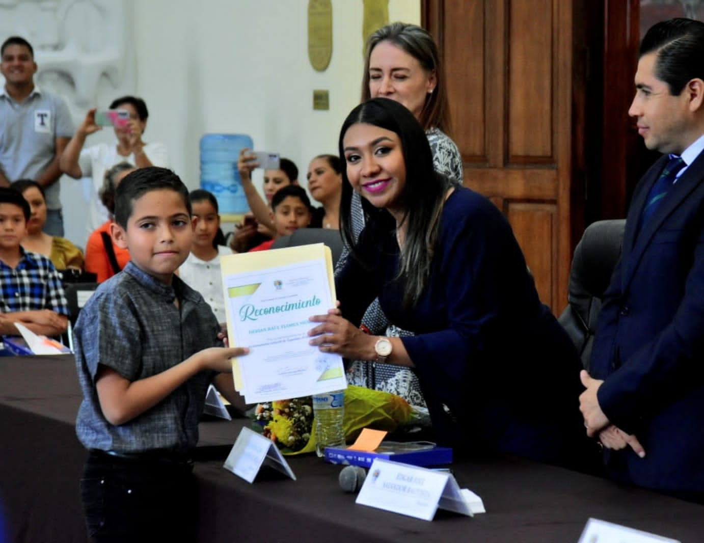

MTRA. TANIA MAGDALENA BERNARDINO JUÁREZ

REGIDORA DEL HONORABLE AYUNTAMIENTO
DE ZAPOTLÁN EL GRANDE, JALISCO.
.

ABRIL 2023

03 DE ABRIL DE 2023
Sesión Extraordinaria de Ayuntamiento No. 49
Sala de Ayuntamiento, planta alta, Palacio de Gobierno.
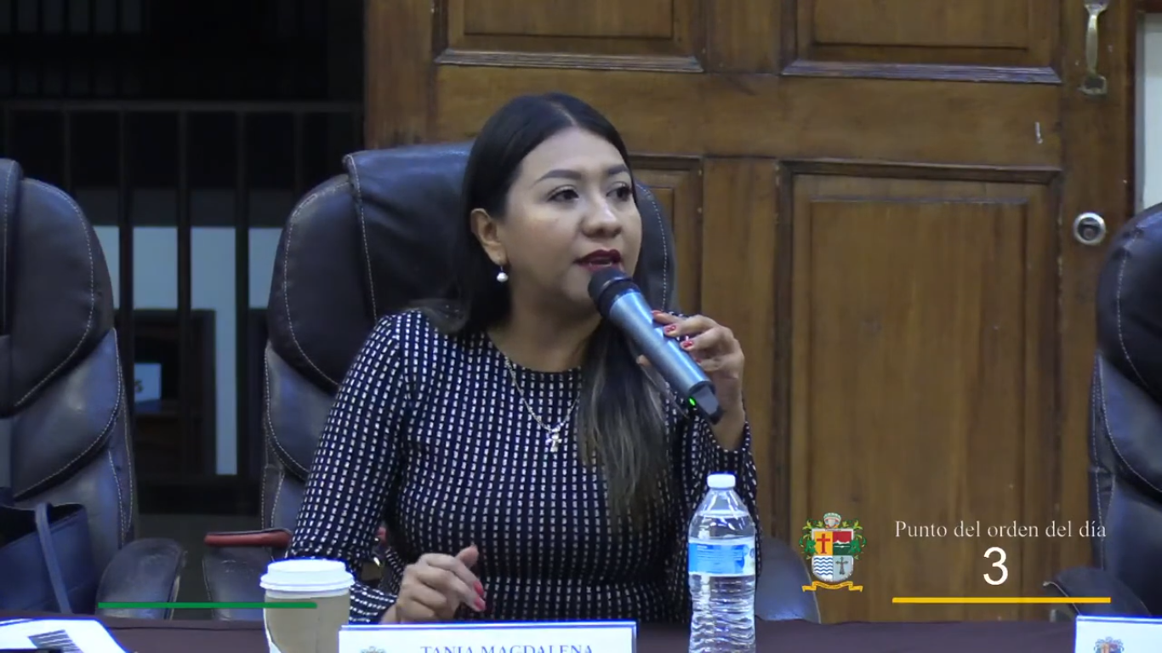
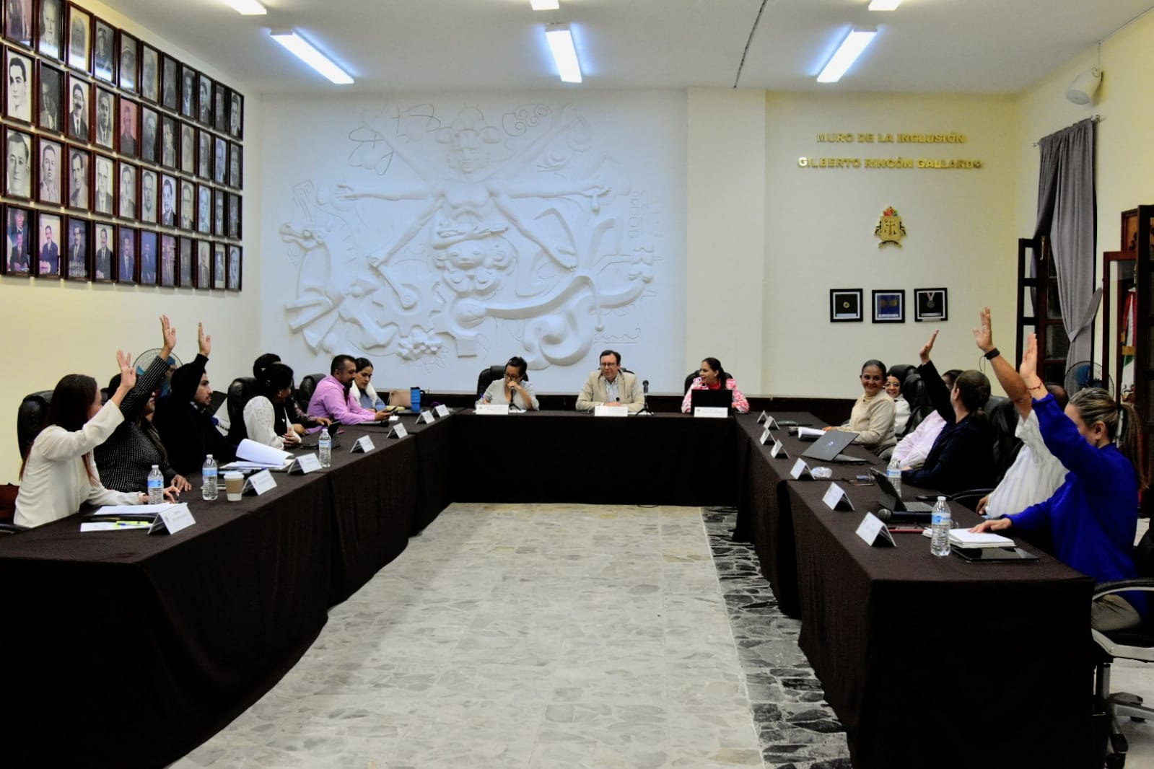
13 DE ABRIL DE 2023
Comisión Edilicia Permanente de Obras Públicas, Planeación Urbana y Regularización de la Tenencia de la Tierra.
Sesión Ordinaria No. 15, Sala María Elena Larios.
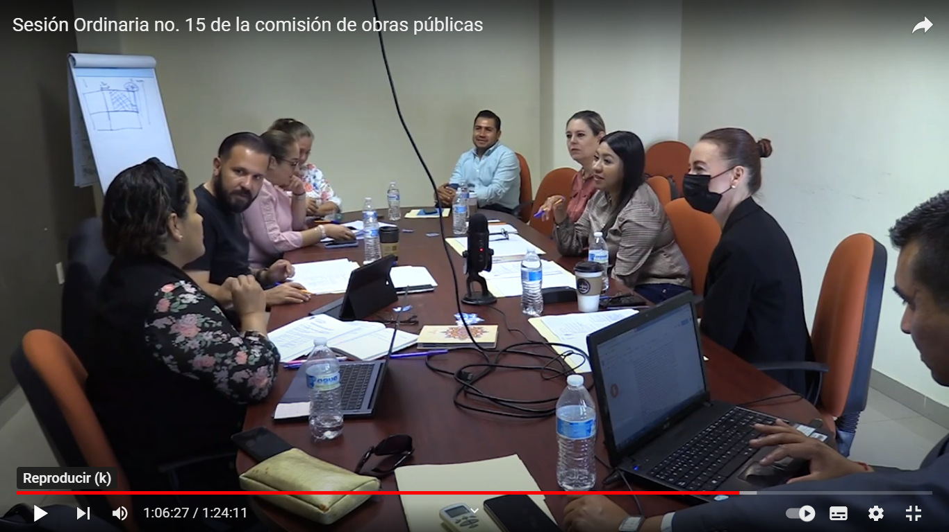
13 DE ABRIL DE 2023
Comisión Edilicia Permanente de Obras Públicas, Planeación Urbana y Regularización de la Tenencia de la Tierra.
Sesión Ordinaria No. 15, Segunda Parte. Sala María Elena Larios.
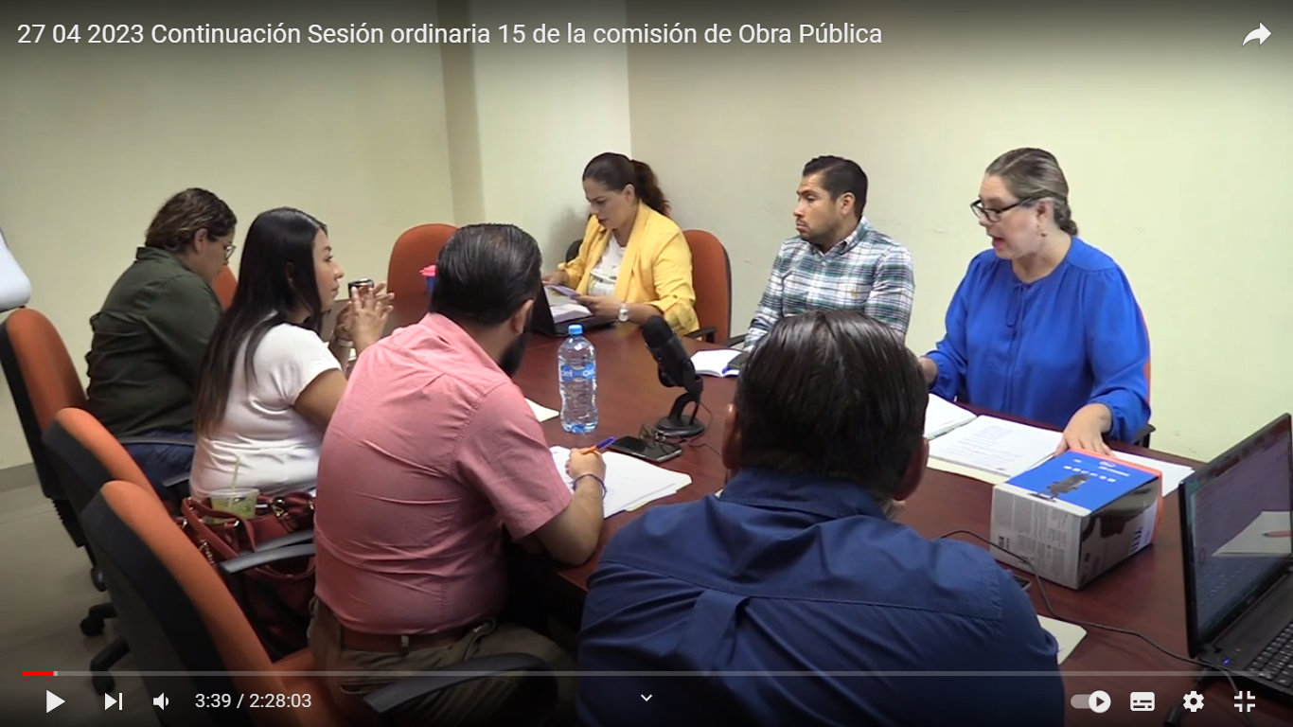

20 DE ABRIL DE 2023

Comisión Edilicia Permanente de Cultura, Educación y Festividades Cívicas.

Sesión Ordinaria No. 16
Sala de Estacionómetros.

20 DE ABRIL DE 2023
Sesión Ordinaria de Ayuntamiento No. 32
Sala de Ayuntamiento
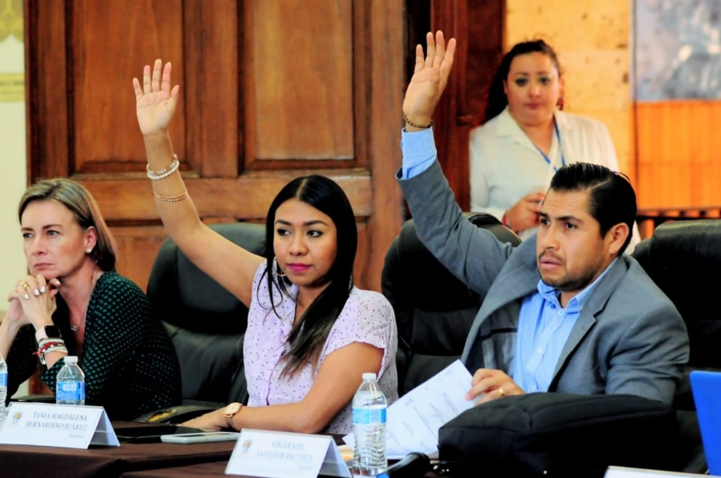
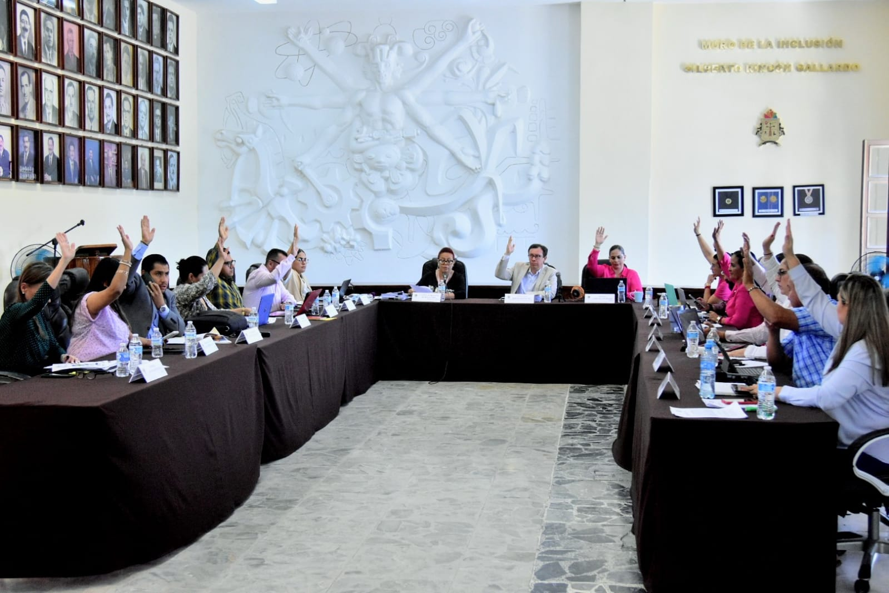
21 DE ABRIL DE 2023
Comisión Edilicia Permanente de Cultura, Educación y Festividades Cívicas.
Sesión Ordinaria No. 17, Sala de Estacionómetros.
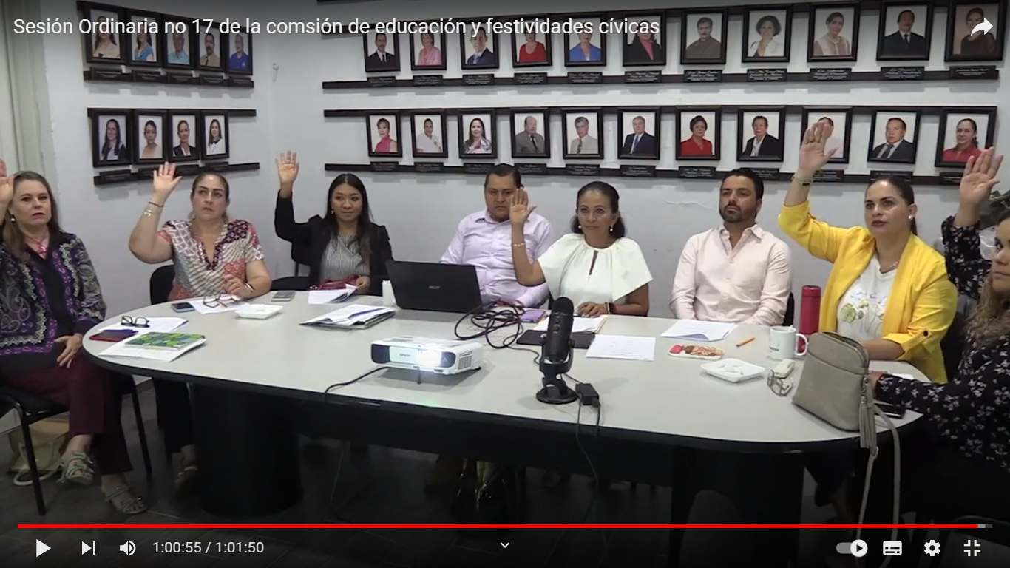
25 DE ABRIL DE 2023
Sesión Extraordinaria de Ayuntamiento No. 50
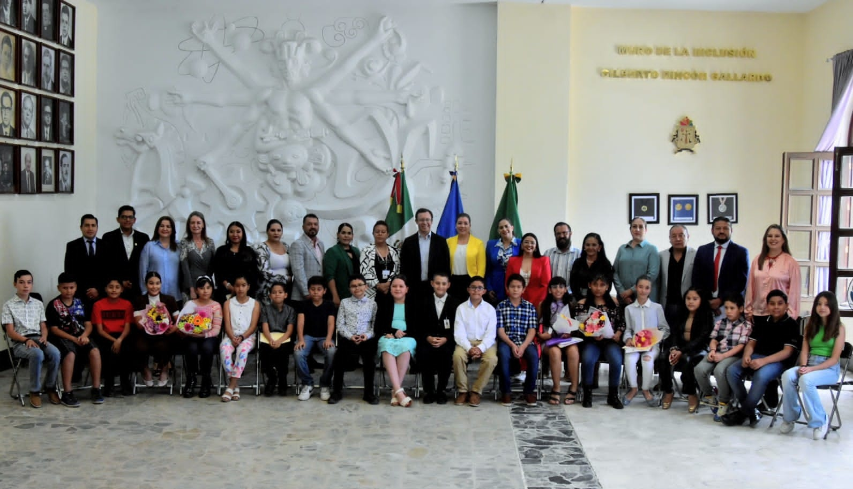
Sala de Ayuntamiento

25 DE ABRIL DE 2023
Sesión Extraordinaria de Ayuntamiento No. 50
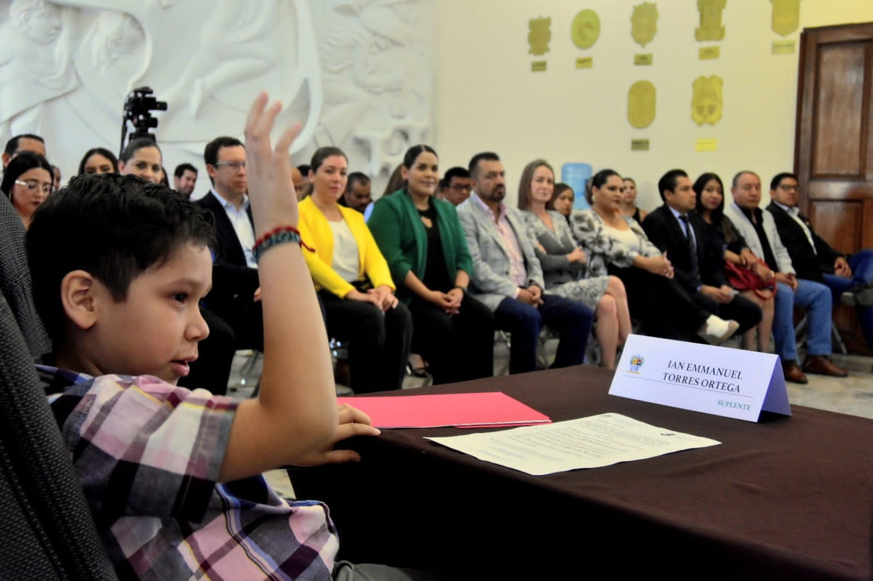
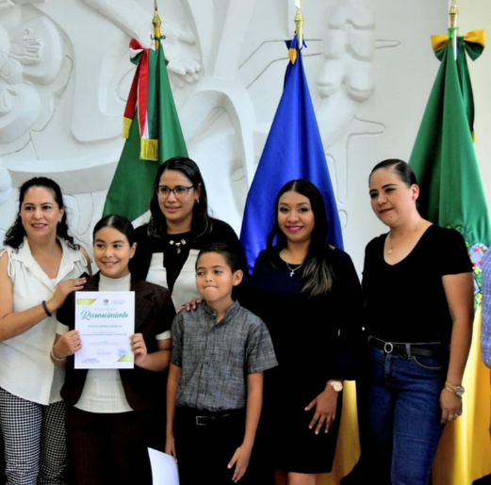
Sala de Ayuntamiento
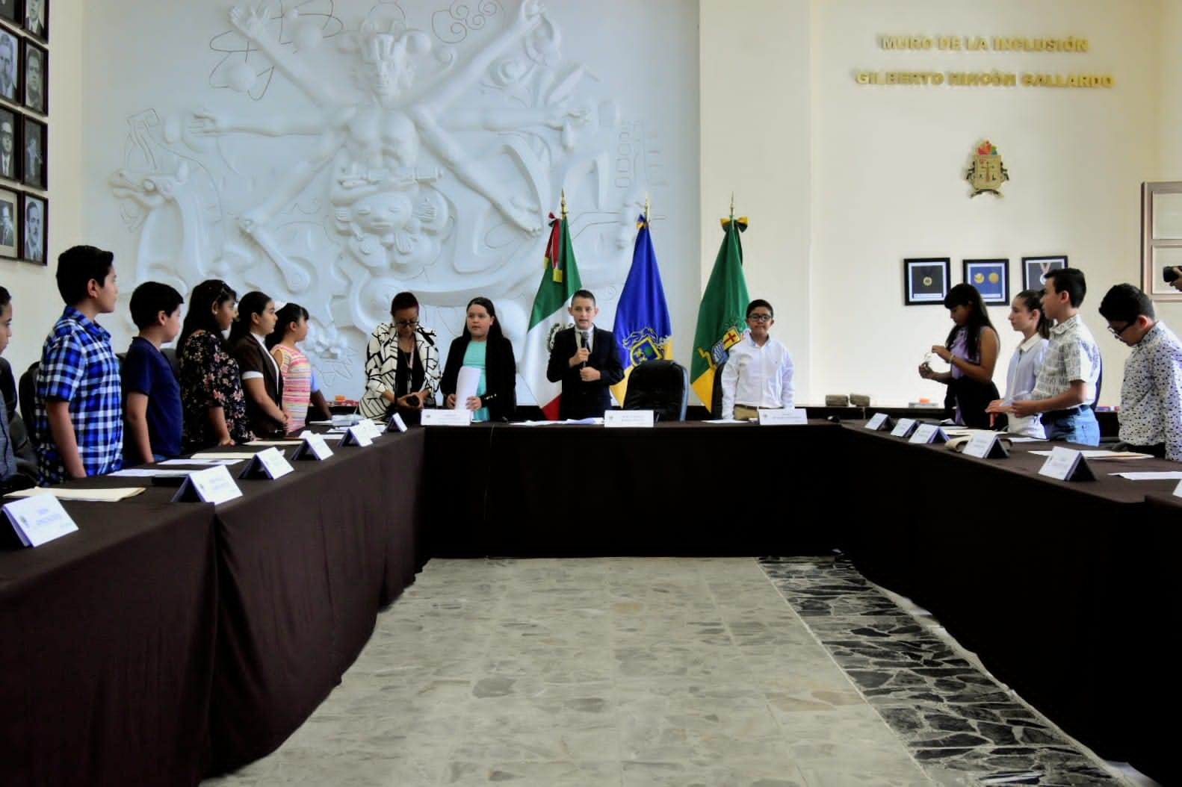

“Ayuntamiento Infantil 2023”
MAYO 2023

3 DE MAYO DE 2023
Comisión Edilicia Permanente de Hacienda y Patrimonio Municipal.
Sesión Extraordinaria No. 8, Sala de Sindicatura Municipal.
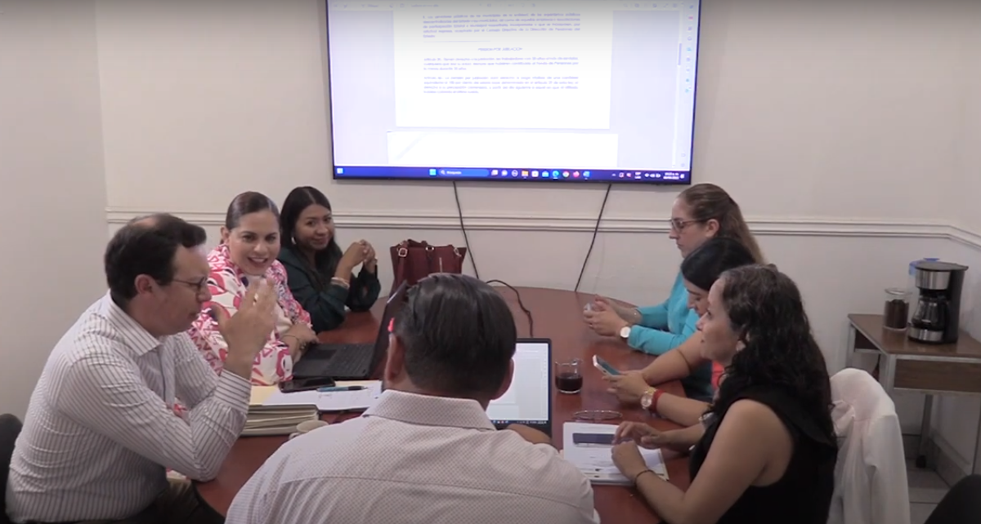
3 DE MAYO DE 2023
Comisión Edilicia Permanente de Administración Pública.
Sesión Ordinaria No. 8, Sala Juan S. Vizcaíno. 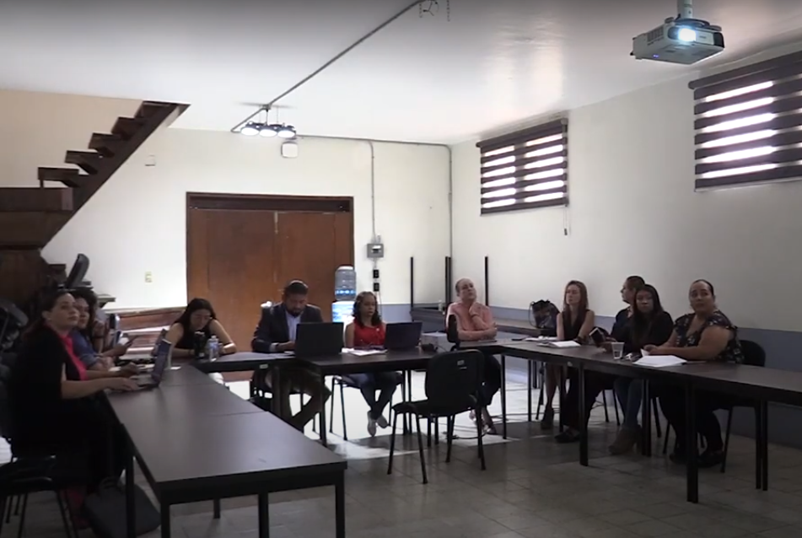

8 DE MAYO DE 2023
Sesión Extraordinaria de Ayuntamiento No. 52
Sala de Ayuntamiento.
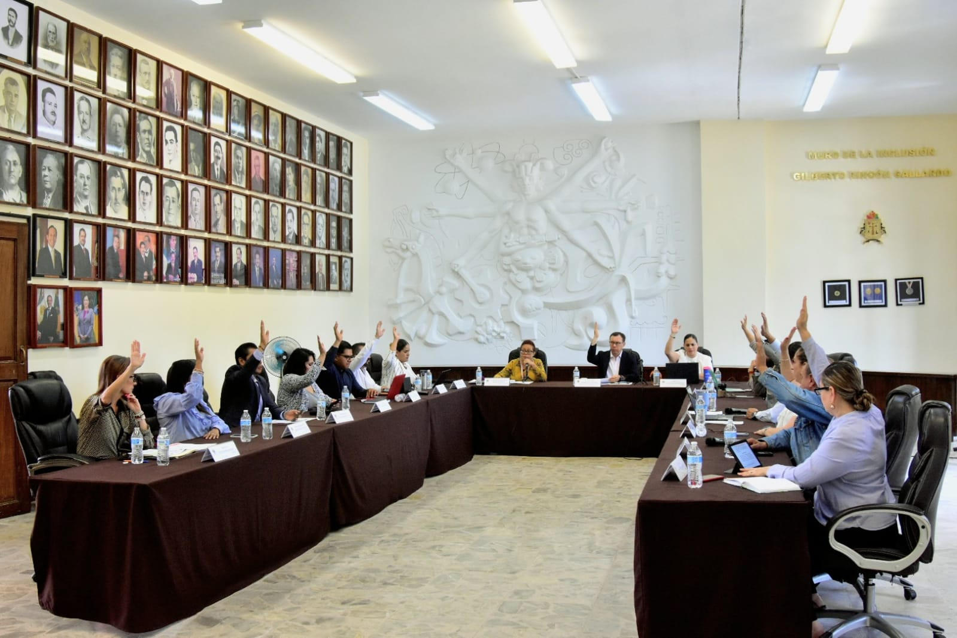
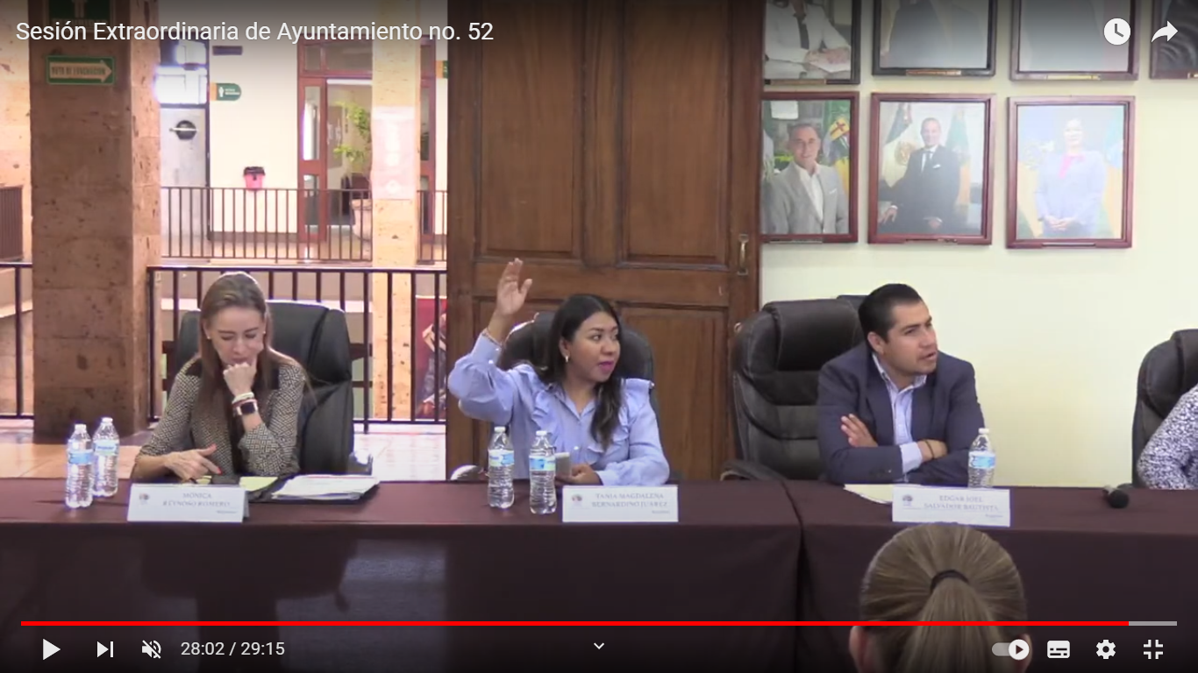
8 DE MAYO DE 2023
OPD Comité de Feria Zapotlán
Sesión Ordinaria No. 11, Sala de Juntas de la Presidencia Municipal.
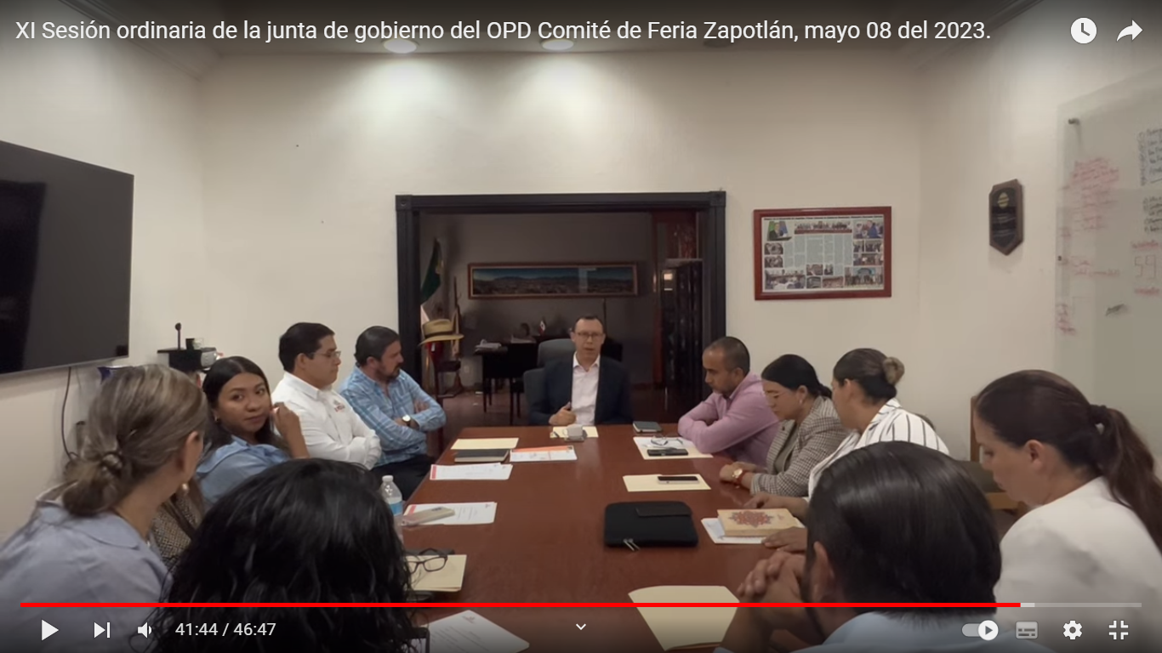
8 DE MAYO DE 2023
Comisión Edilicia Permanente de Cultura, Educación y Festividades Cívicas.
Sesión Extraordinaria No. 11, Sala María Elena Larios.
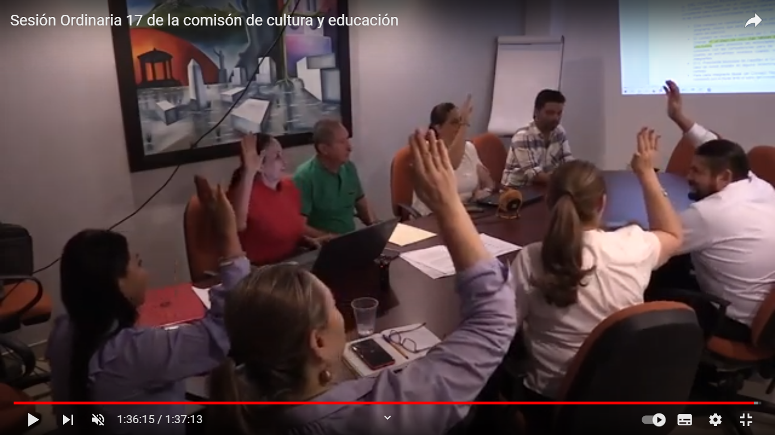
9 DE MAYO DE 2023
Comisión Edilicia Permanente de Reglamentos y Gobernación.
Sesión Ordinaria No. 8, Primera parte
Sala de Sindicatura Municipal.
9 DE MAYO DE 2023
Comisión Edilicia Permanente de Desarrollo Humano, Salud Pública e Higiene y combate a las Adicciones.
Sesión Ordinaria No. 4, Sala María Elena Larios.
9 DE MAYO DE 2023
Comisión Edilicia Permanente de Derechos Humanos de Equidad de Género y Asuntos Indígenas.
Sesión Ordinaria No. 8
Sala de Sindicatura Municipal.
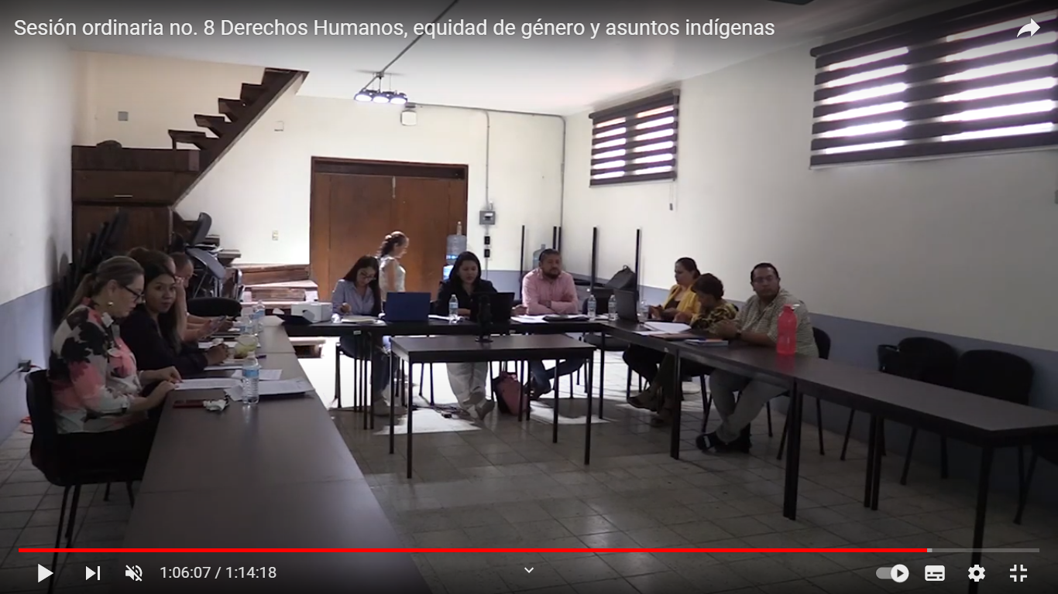
11 DE MAYO DE 2023
Comisión Edilicia Permanente de Espectáculos Públicos e Inspección y vigilancia.
Sesión Ordinaria No. 5, Sala María Elena Larios.
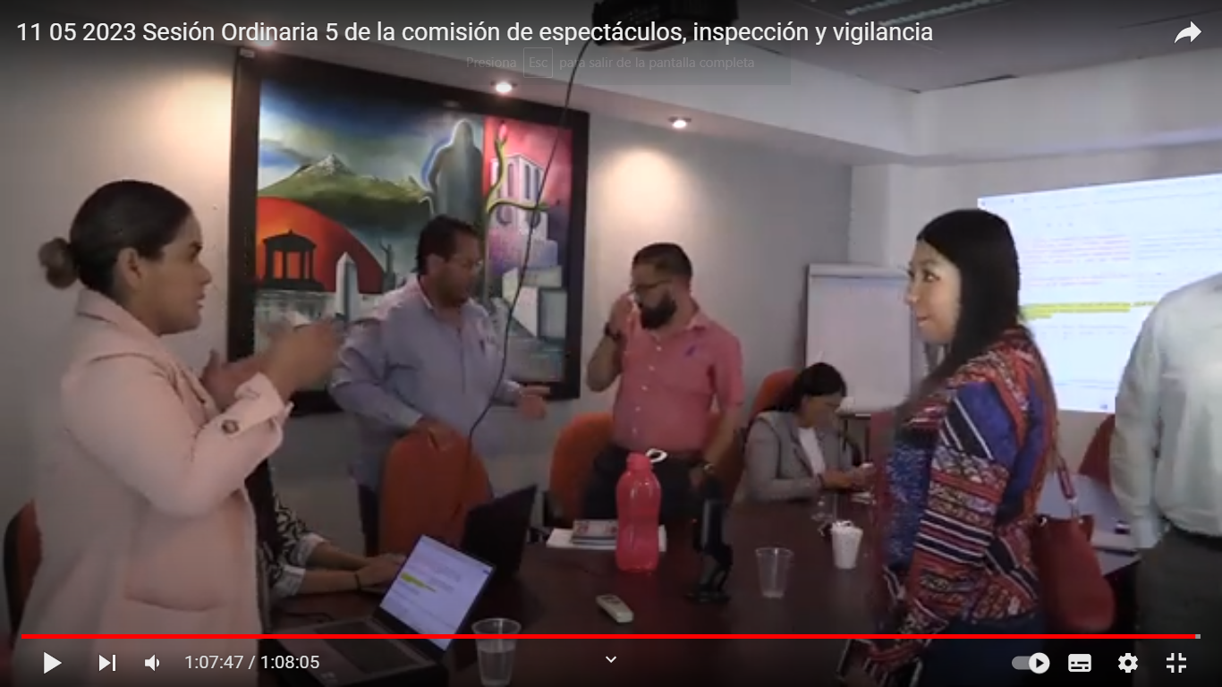

11 DE MAYO DE 2023

Comisión Edilicia Permanente de Deportes, Recreación y atención a la Juventud.
Sesión Ordinaria No. 11, Sala María Elena Larios.

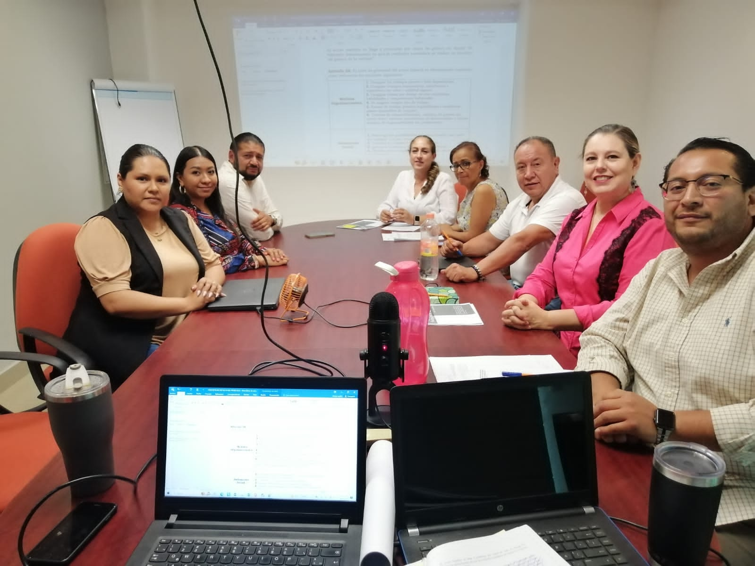

11 DE MAYO DE 2023
Sesión Solemne de Ayuntamiento No. 25
Entrega de la “Presea José Clemente Orozco al Mérito Docente, Edición 2023”
Centro para la Cultura y las Artes "José Rolón",
Arq. Pedro Ramírez Vázquez No. 152.

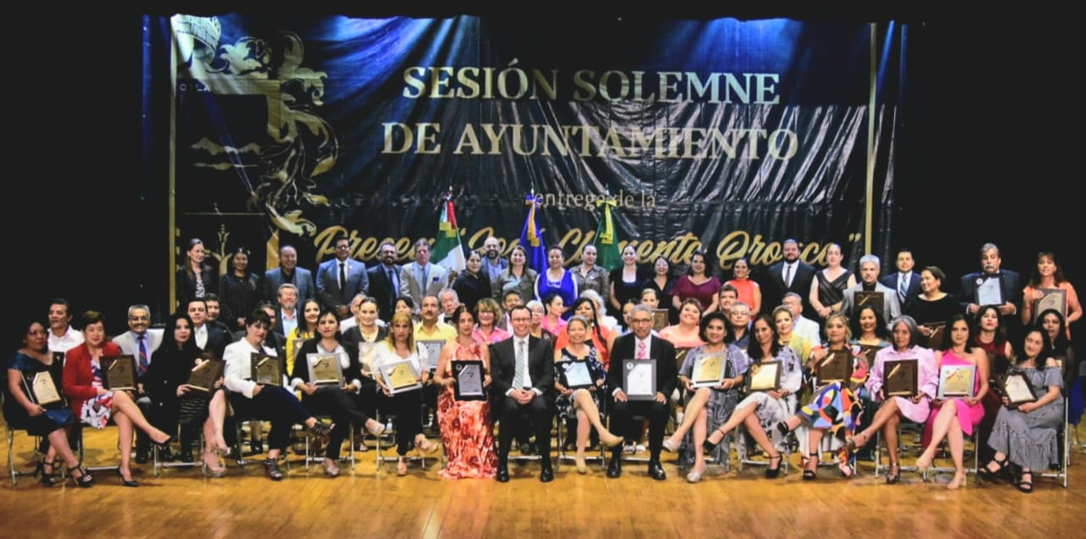

12 DE MAYO DE 2023
Comisión Edilicia Permanente de Hacienda Pública
y Patrimonio Municipal.
Sesión Ordinaria No. 31, Sala de Sindicatura
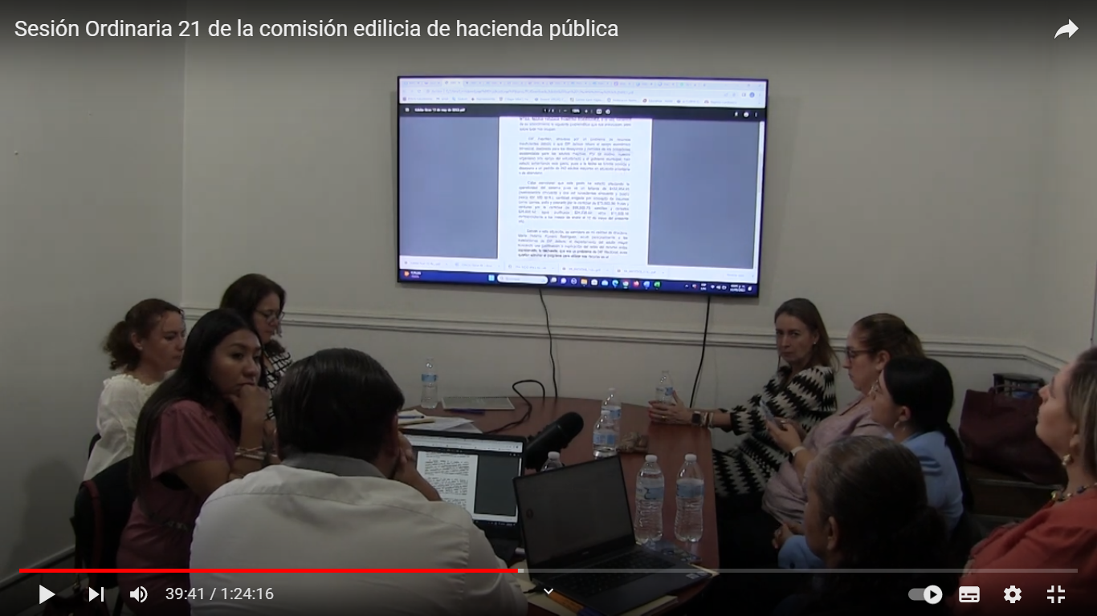
15 DE MAYO DE 2023
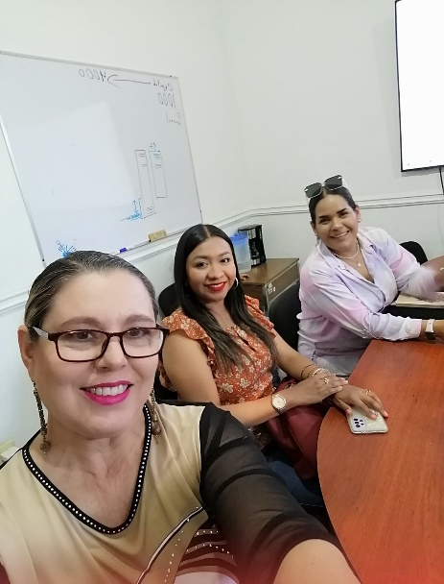
Comisión Edilicia Permanente de Deportes, Recreación y atención a la Juventud.
Sesión Ordinaria No. 11, Sala de Sindicatura
15 DE MAYO DE 2023
Comisión Edilicia Permanente de Hacienda Pública
y Patrimonio Municipal.
Sesión Ordinaria No. 31, Sala de Sindicatura
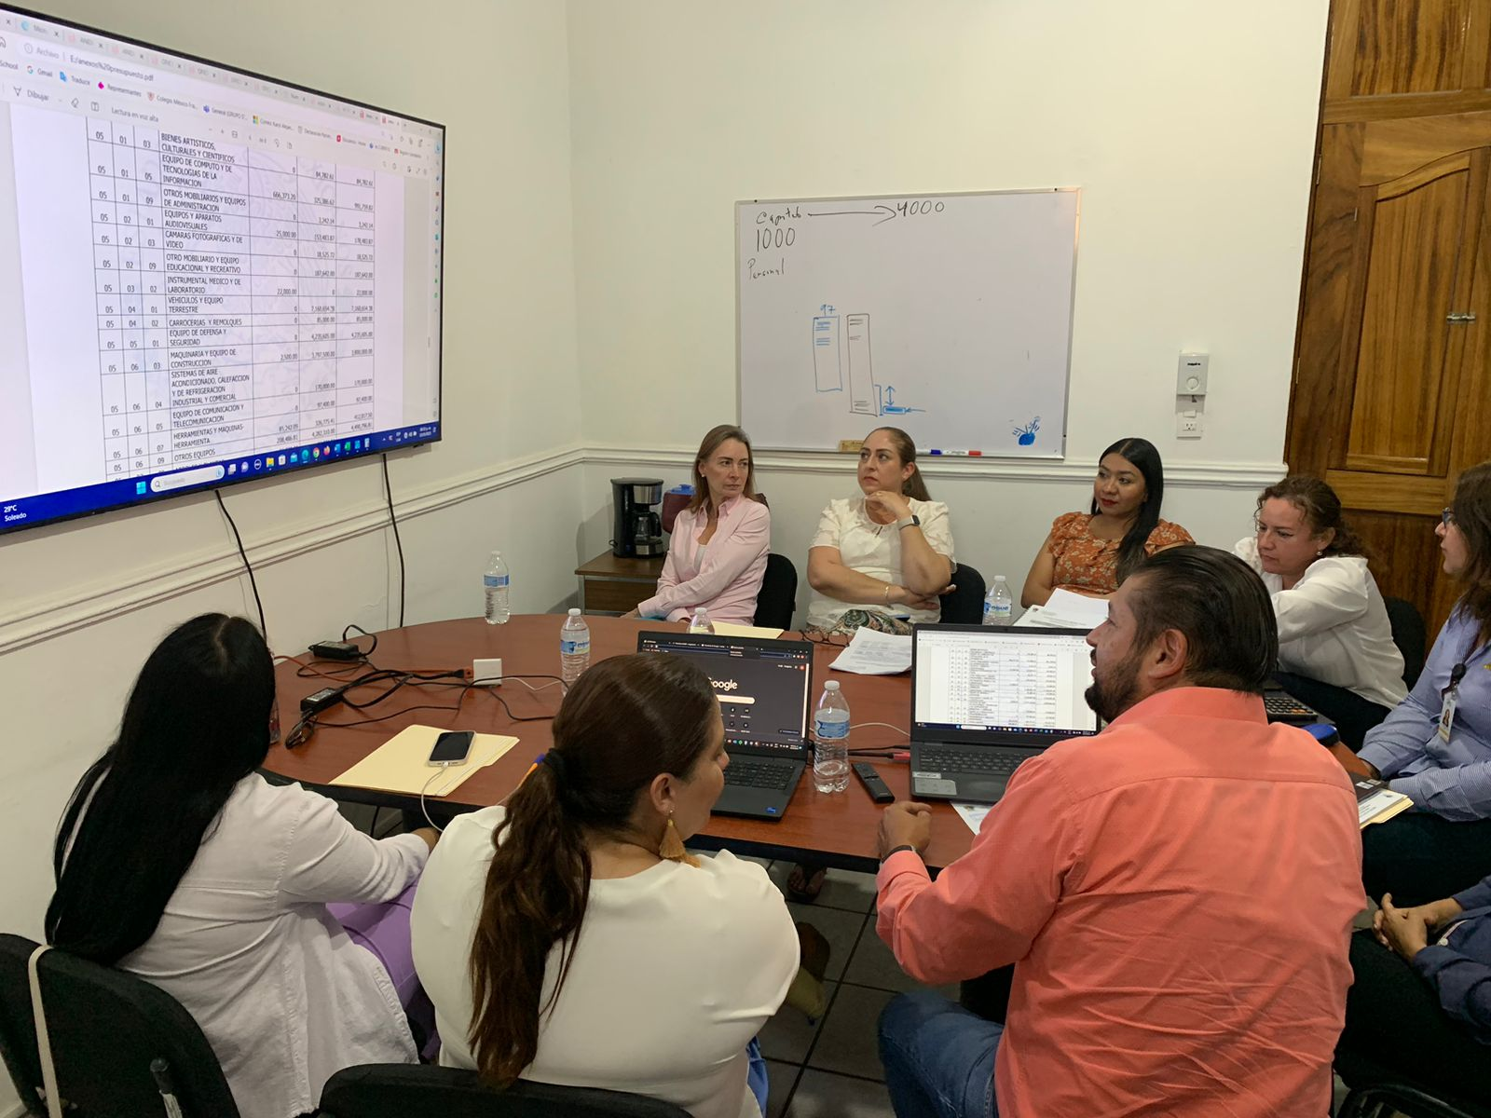
17 DE MAYO DE 2023
Comisión Edilicia Permanente de Derechos Humanos de Equidad de Género y Asuntos Indígenas.
Sesión Ordinaria No. 8, Sala María Elena Larios.
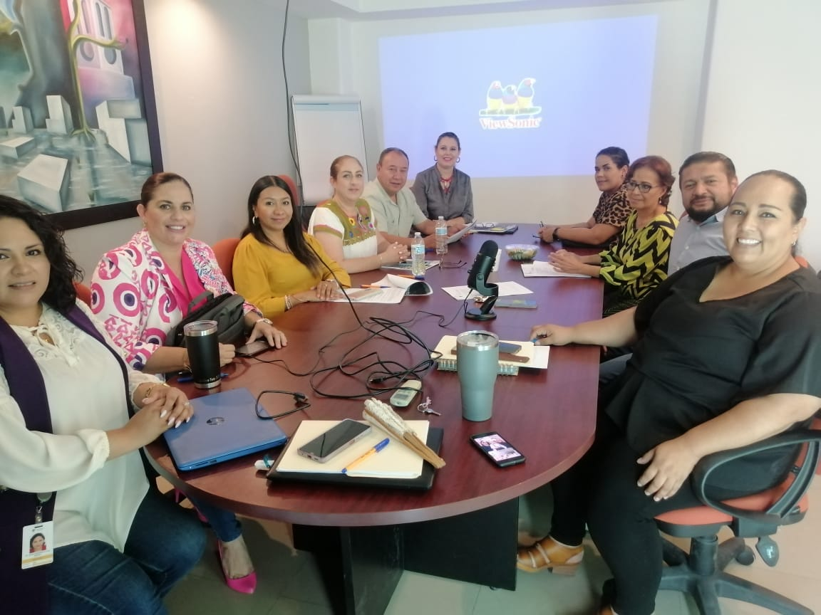
18 DE MAYO DE 2023
Comisión Edilicia Permanente de Obras Públicas, Planeación Urbana y Regularización de la Tenencia de la Tierra.
Sesión Ordinaria No. 16
Sala María Elena Larios.
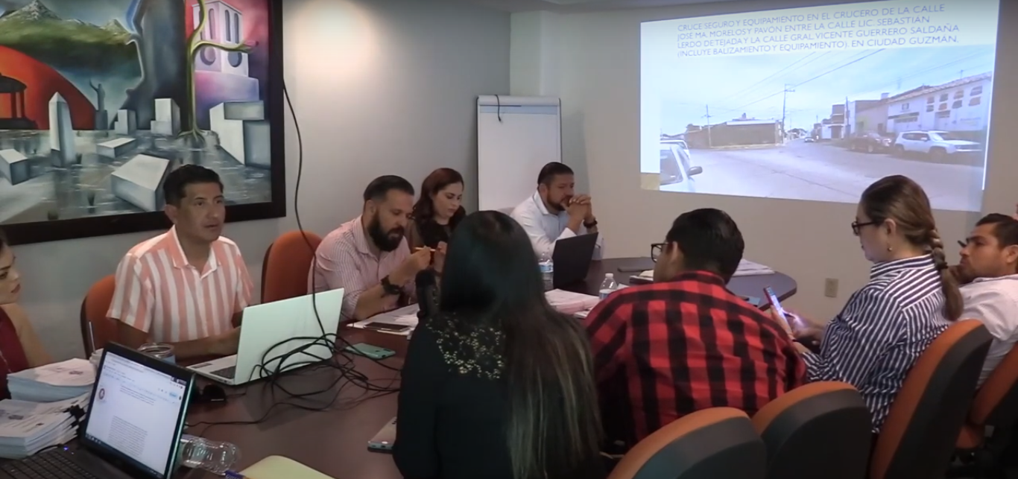
19 DE MAYO DE 2023
Sesión Extraordinaria de Ayuntamiento No. 53
Sala de Ayuntamiento.
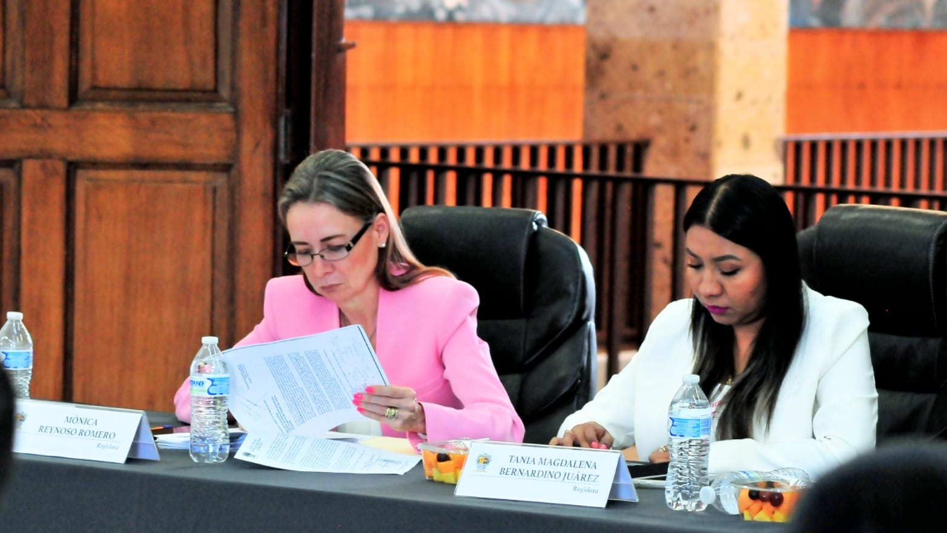

19 DE MAYO DE 2023
Sesion Ordinaria de Ayuntamiento No. 33
Sala de Ayuntamiento.
Planta alta Palacio de Gobierno.
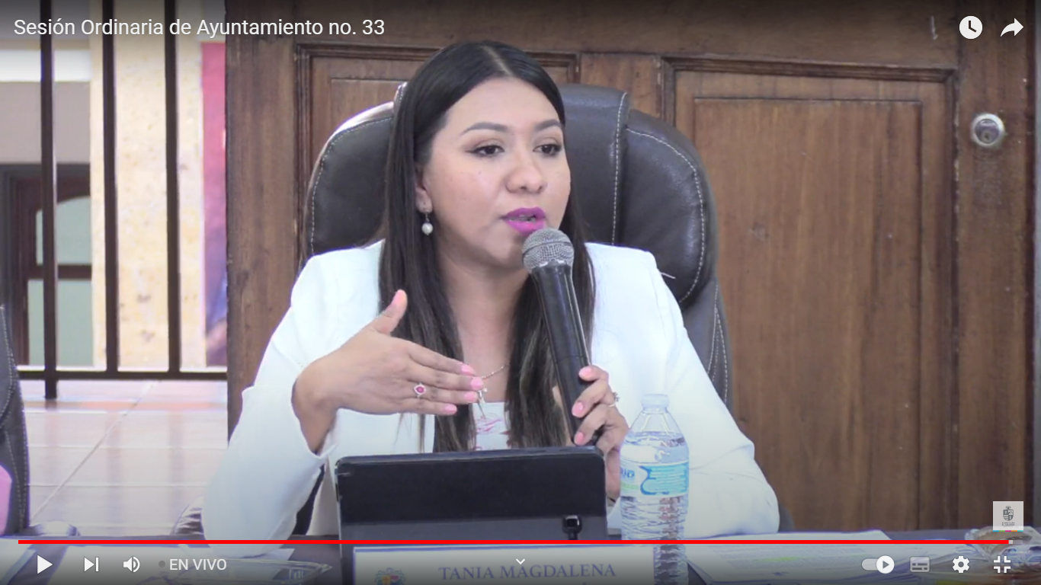

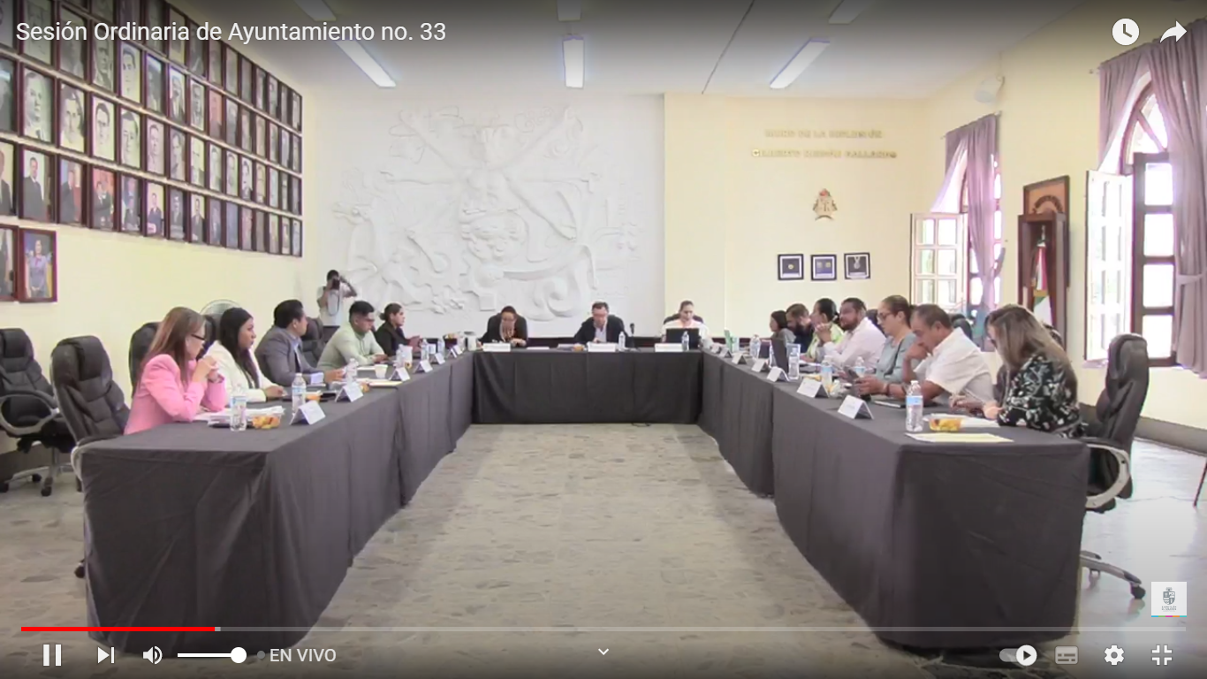

23 DE MAYO DE 2023

Comisión Edilicia Permanente de Mercados y Centrales de Abastos.
Sesión Ordinaria No. 12, Sala Juan S. Vizcaíno

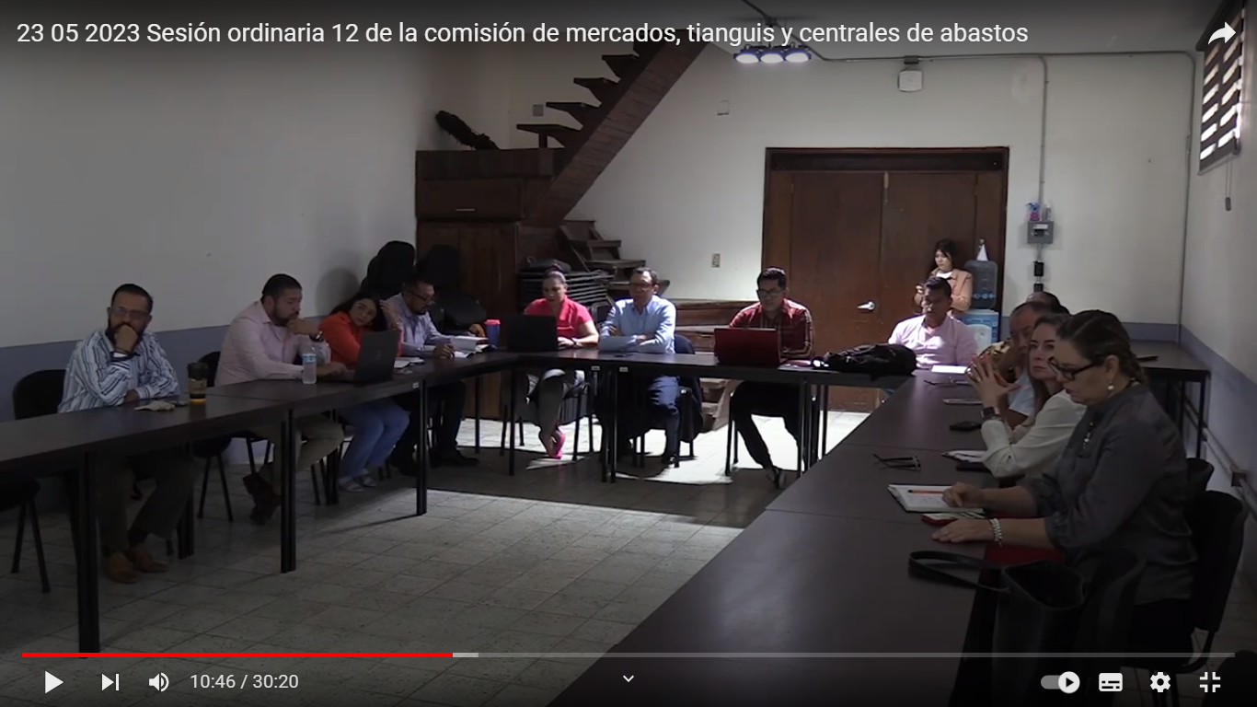

23 DE MAYO DE 2023

Comisión Edilicia Permanente de Espectáculos Públicos e Inspección y Vigilancia.
Sesión Ordinaria No. 5, Segunda parte
Sala María Elena Larios.

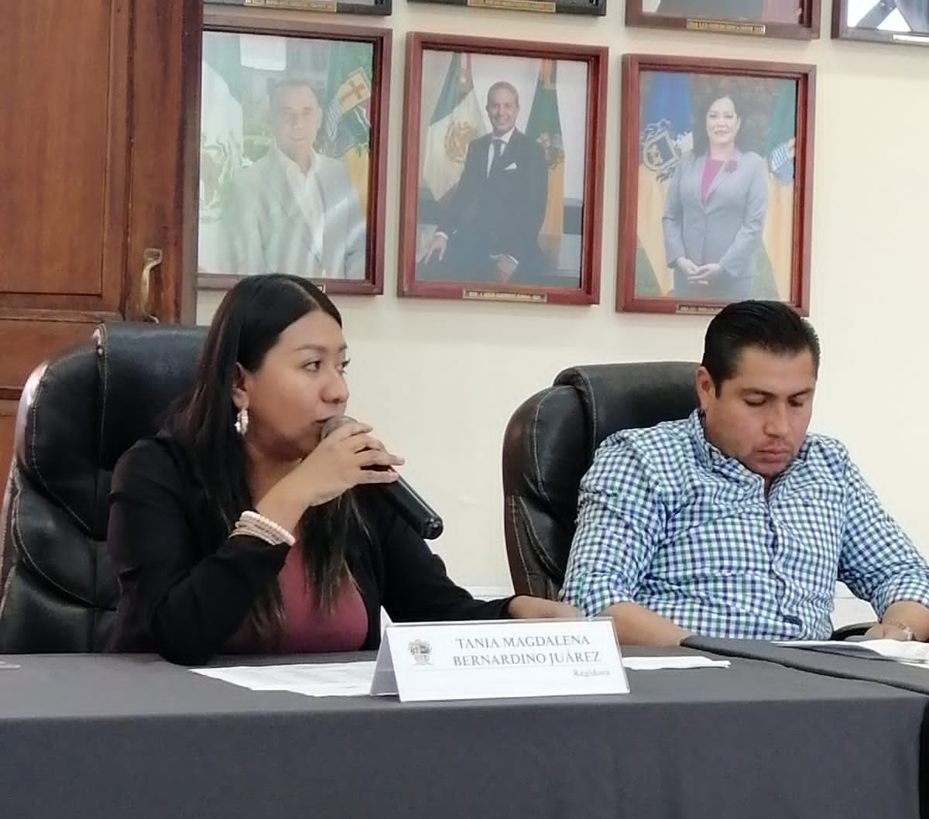
23 DE MAYO DE 2023

Sesión Extraordinaria de
Ayuntamiento No. 54
Sala de Ayuntamiento
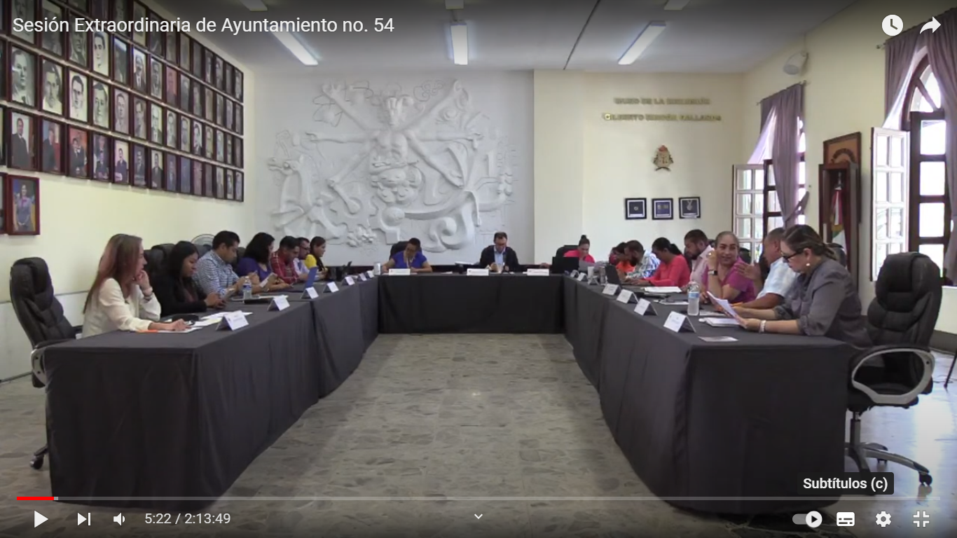
23 DE MAYO DE 2023
Comisión Edilicia Permanente de Desarrollo Humano, Salud Pública e Higiene y combate a las Adicciones.
Sesión Ordinaria No. 4, Sala de Sindicatura
24 DE MAYO DE 2023
Comisión Edilicia Permanente de Derechos Humanos de Equidad de Género y Asuntos Indígenas.
Sesión Ordinaria No. 8. Sala María Elena Larios
25 DE MAYO DE 2023
Comisión Edilicia Permanente de Espectáculos Públicos e Inspección y Vigilancia.
Sesión Ordinaria No. 5, Tercera parte.
Sala Museográfica José Clemente Orozco, planta baja de
Palacio Municipal. 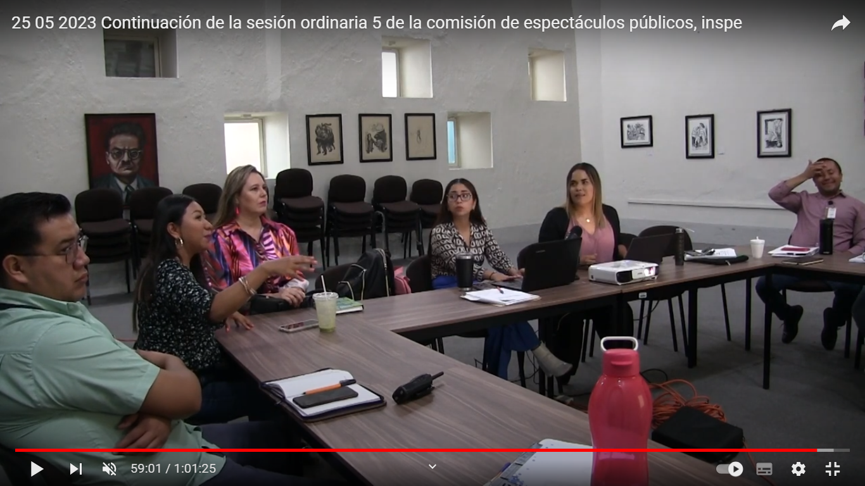
JUNIO 2023

1º DE JUNIO DE 2023
Comisión Edilicia Permanente de Limpia, Areas verdes, Medio ambiente y Ecología.

Sesión Ordinaria No. 9,

Sala Rocío Elizondo Díaz, al interior de la Sala de Regidores, planta alta de Palacio Municipal.

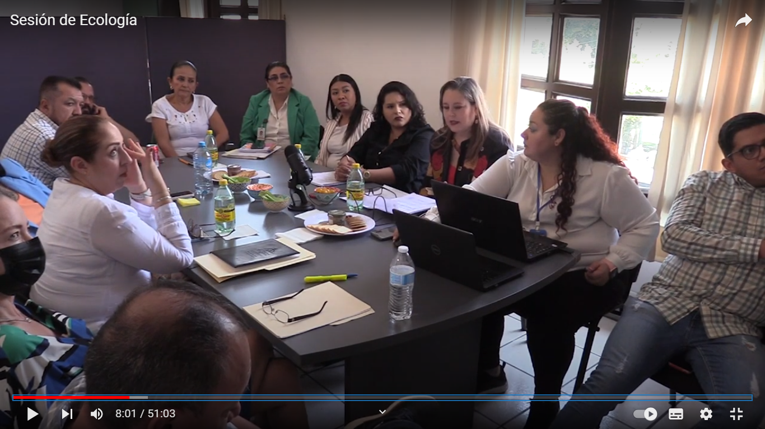

6 DE JUNIO DE 2023
Sesión ordinaria de Ayuntamiento No. 34
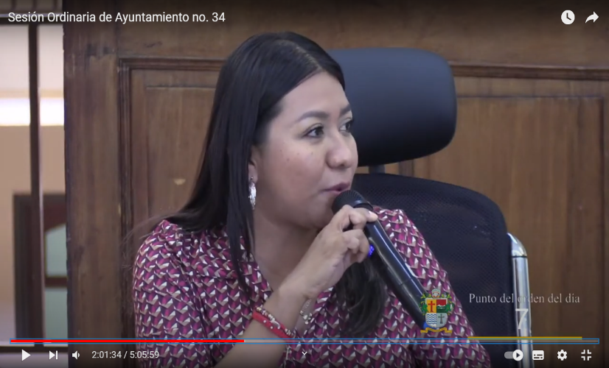
Sala de Ayuntamiento
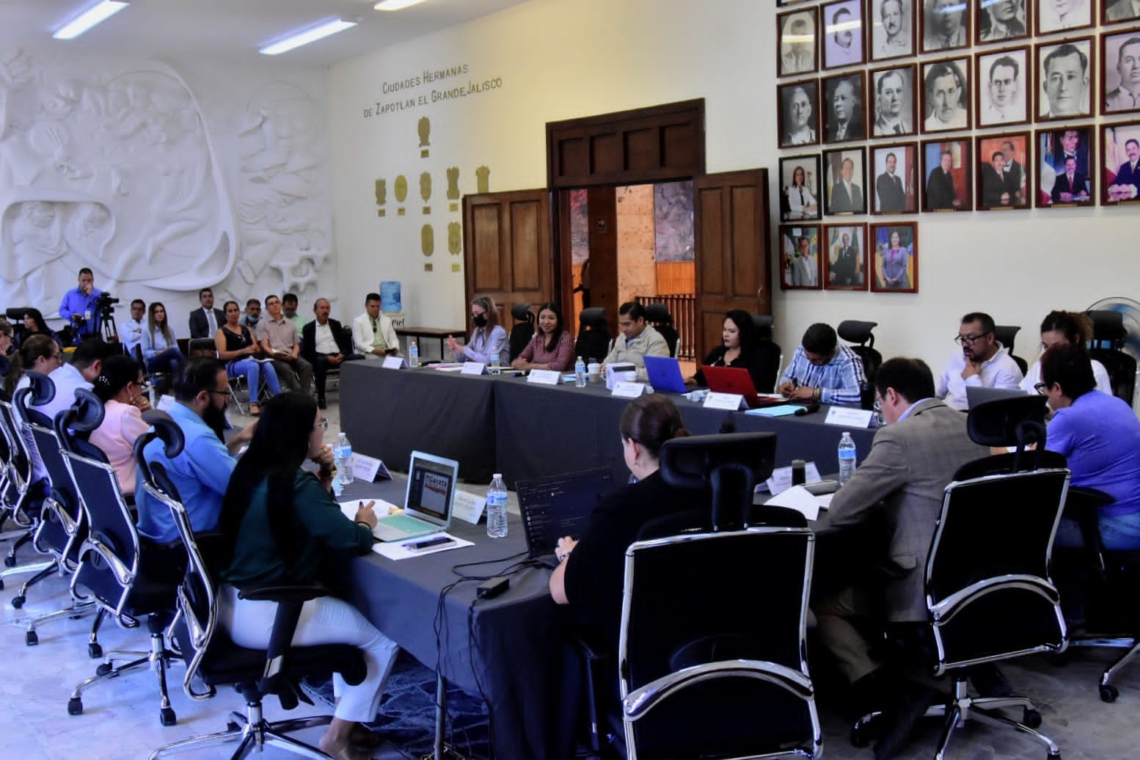

6 DE JUNIO DE 2023
Comité de Feria Zapotlán. Sesión Ordinaria No. 12
Sala de Juntas de Presidencia, ubicada en planta baja, al interior de Palacio Municipal.
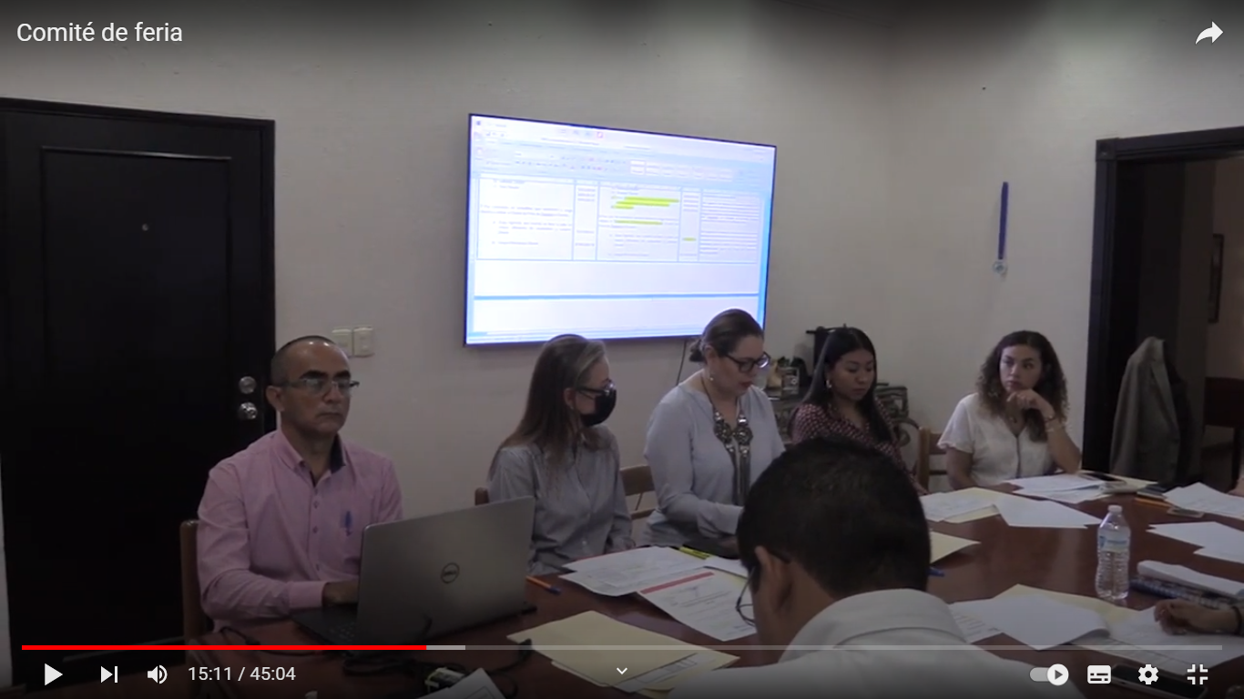
14 DE JUNIO DE 2023
Consejo Municipal de Giros Restringidos sobre la Venta y Consumo de Bebidas Alcohólicas del Municipio de Zapotlán el Grande.
Sesión Ordinaria No. 4
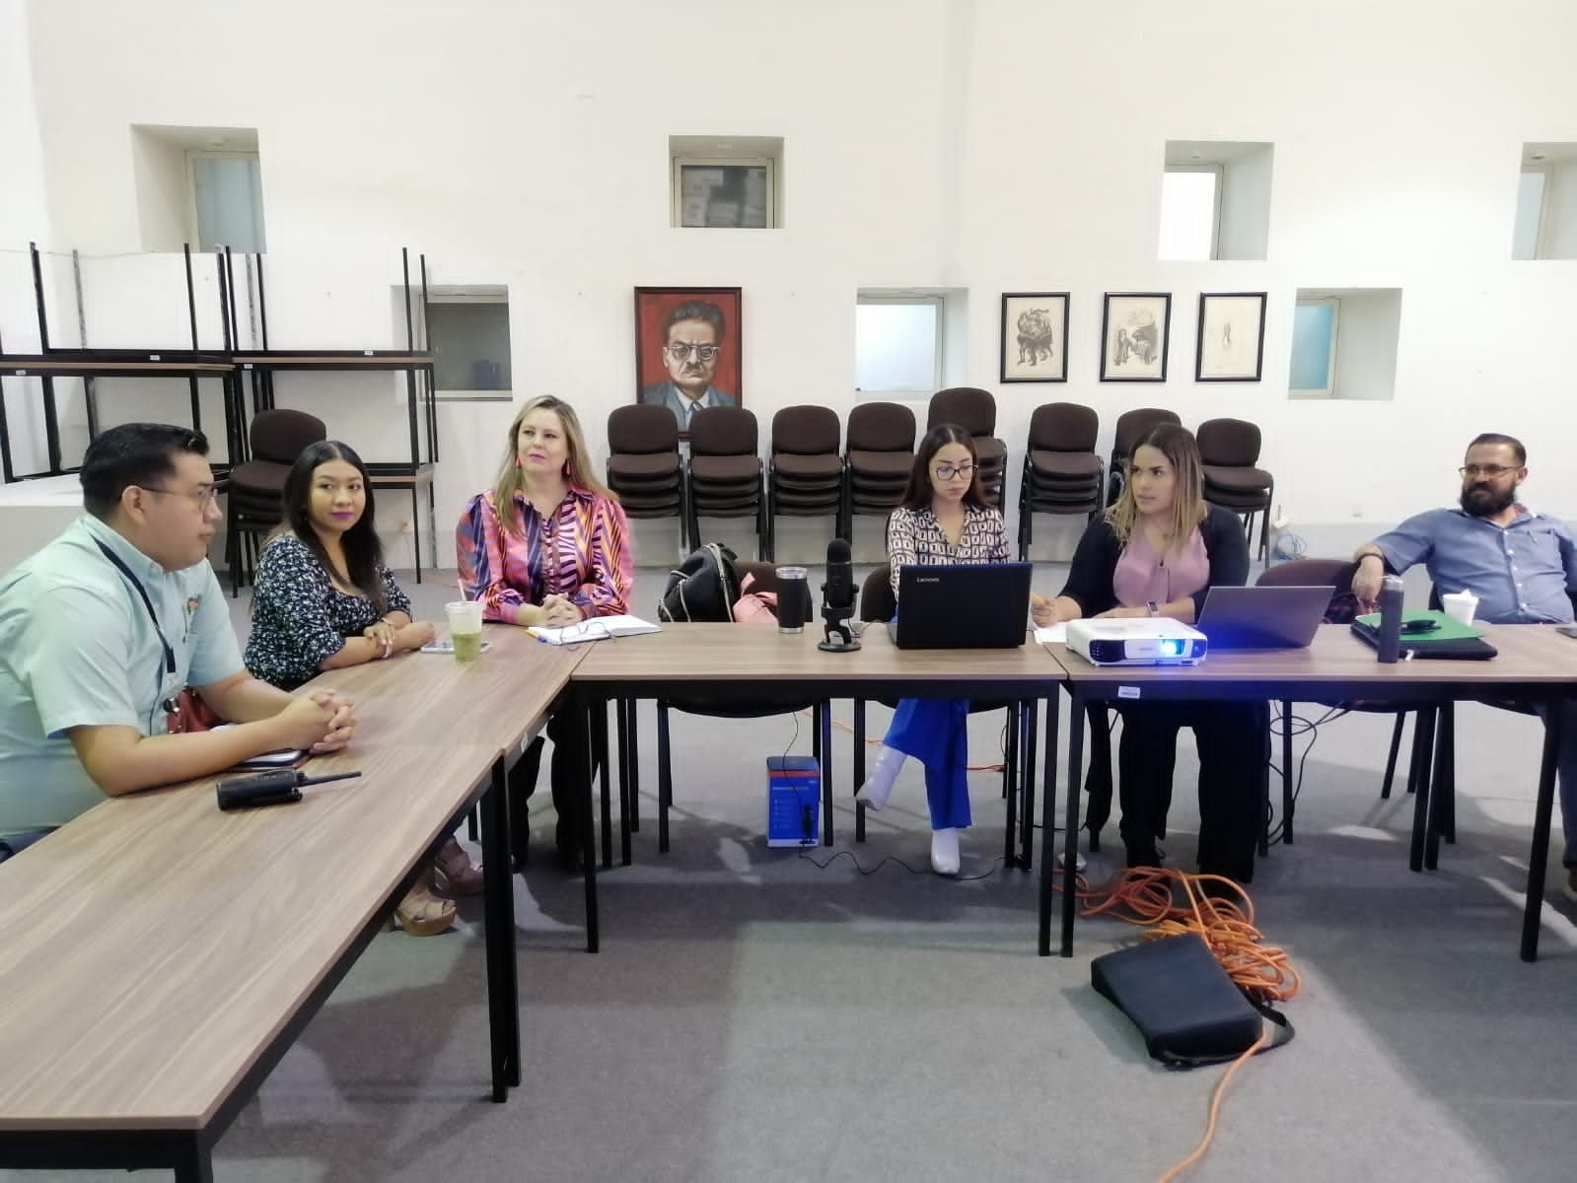
Sala Museográfica José Clemente Orozco, planta baja de Palacio Municipal.

15 DE JUNIO DE 2023
Homenaje del Natalicio la Poetisa María del Carmen Virginia Arreola Zúñiga
Casa de la Cultura, Auditorio Consuelito Velázquez.
Victoria No. 22, Centro.

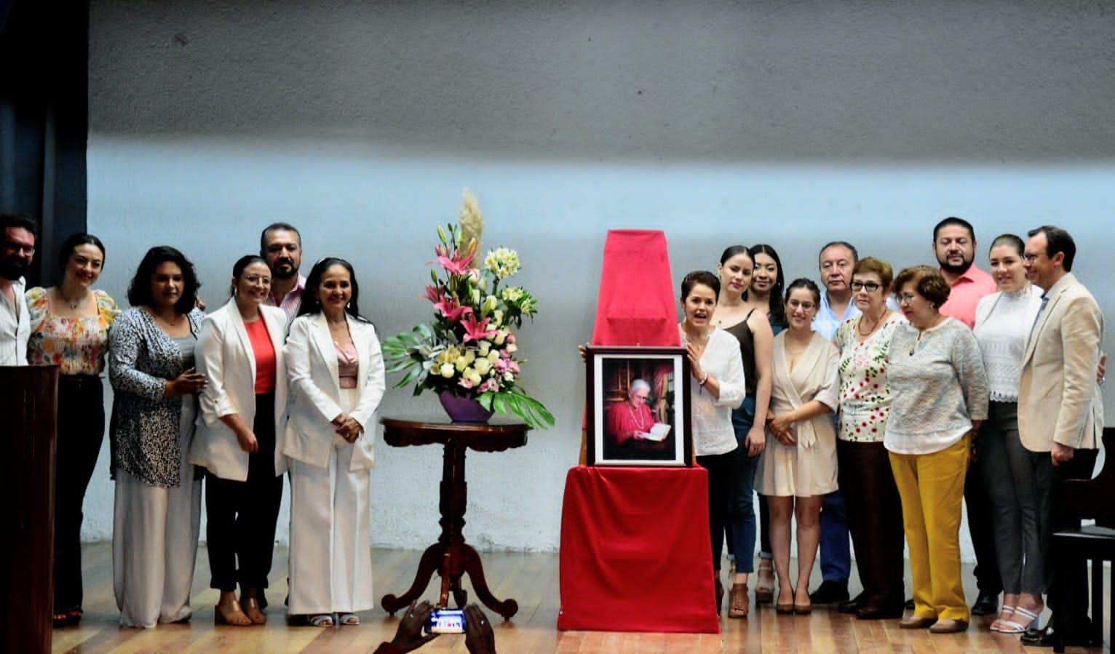

20 DE JUNIO DE 2023
Sesión Extraordinaria de Ayuntamiento No. 53
Sala de Ayuntamiento
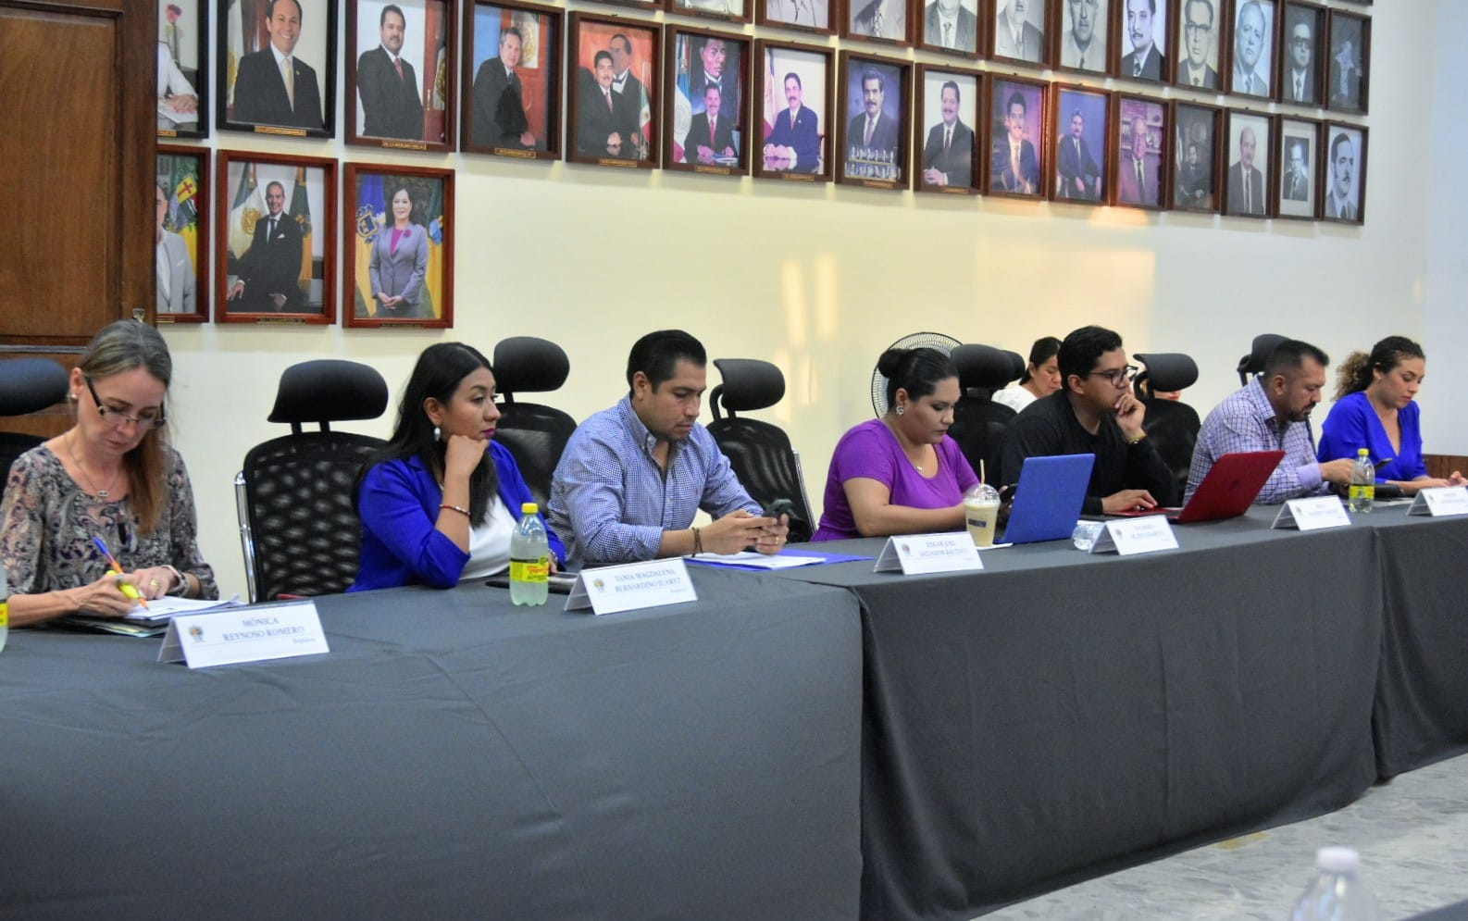
22 DE JUNIO DE 2023
Comisión Edilicia Permanente de Obras Públicas, Planeación Urbana y Regularización de la Tenencia de la Tierra.
Sesión Extraordinaria No. 4
Sala de Juntas de Presidencia, ubicada en planta baja, Palacio Municipal.
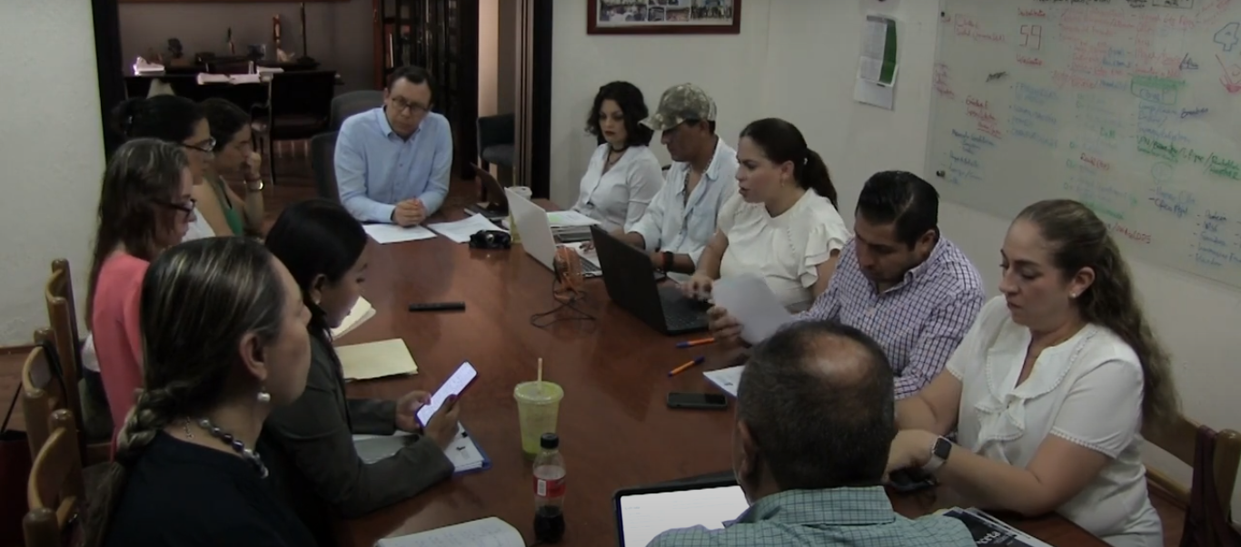
27 DE JUNIO DE 2023
Comisión Edilicia Permanente de Obras Públicas, Planeación Urbana y Regularización de la Tenencia de la Tierra.
Sesión Extraordinaria No. 5
Sala de Juntas de Presidencia, ubicada en planta baja, Palacio Municipal
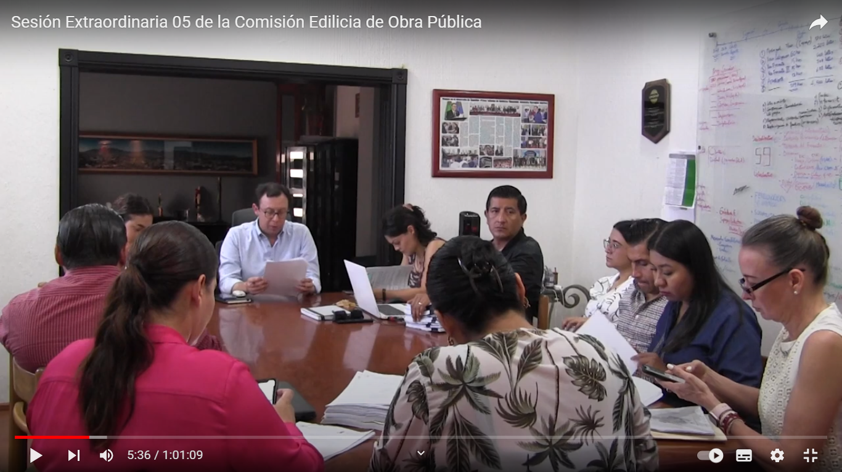

28 DE JUNIO DE 2023
Sesión Extraordinaria de Ayuntamiento No. 59
Sala de Ayuntamiento

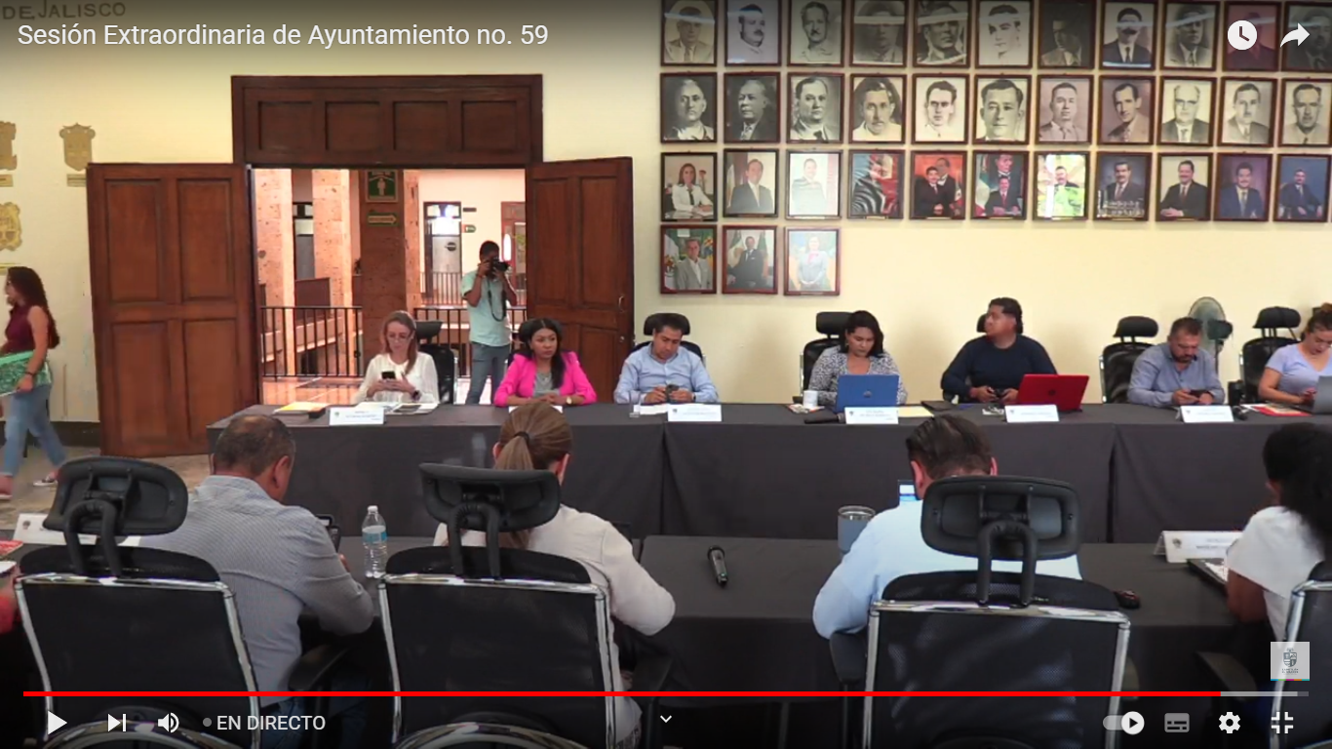

28 DE JUNIO DE 2023
Sesión Ordinaria de Ayuntamiento No. 35
Sala de Ayuntamiento
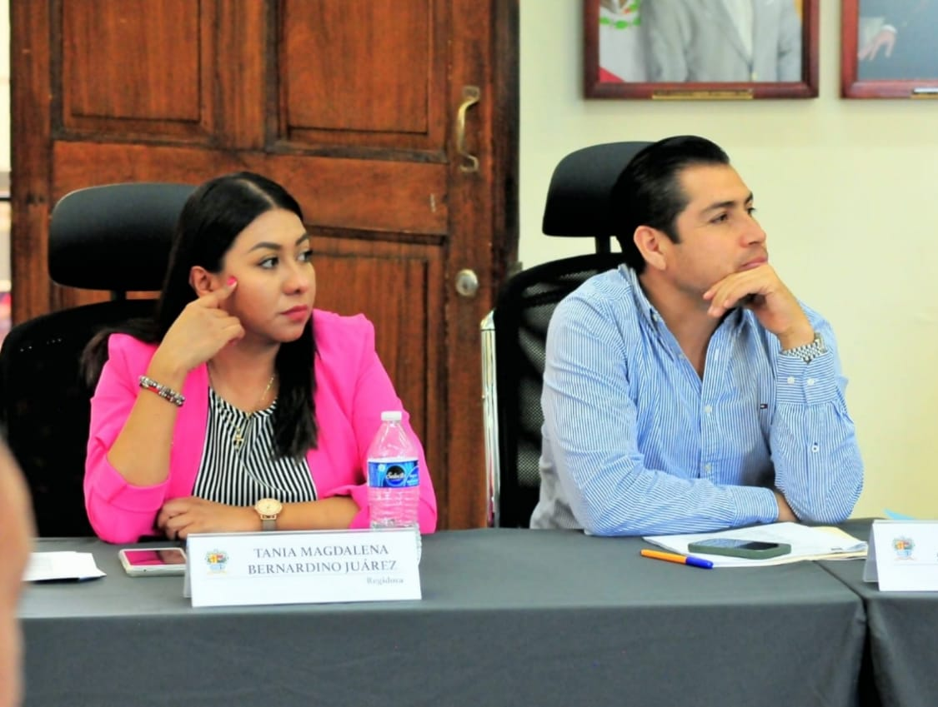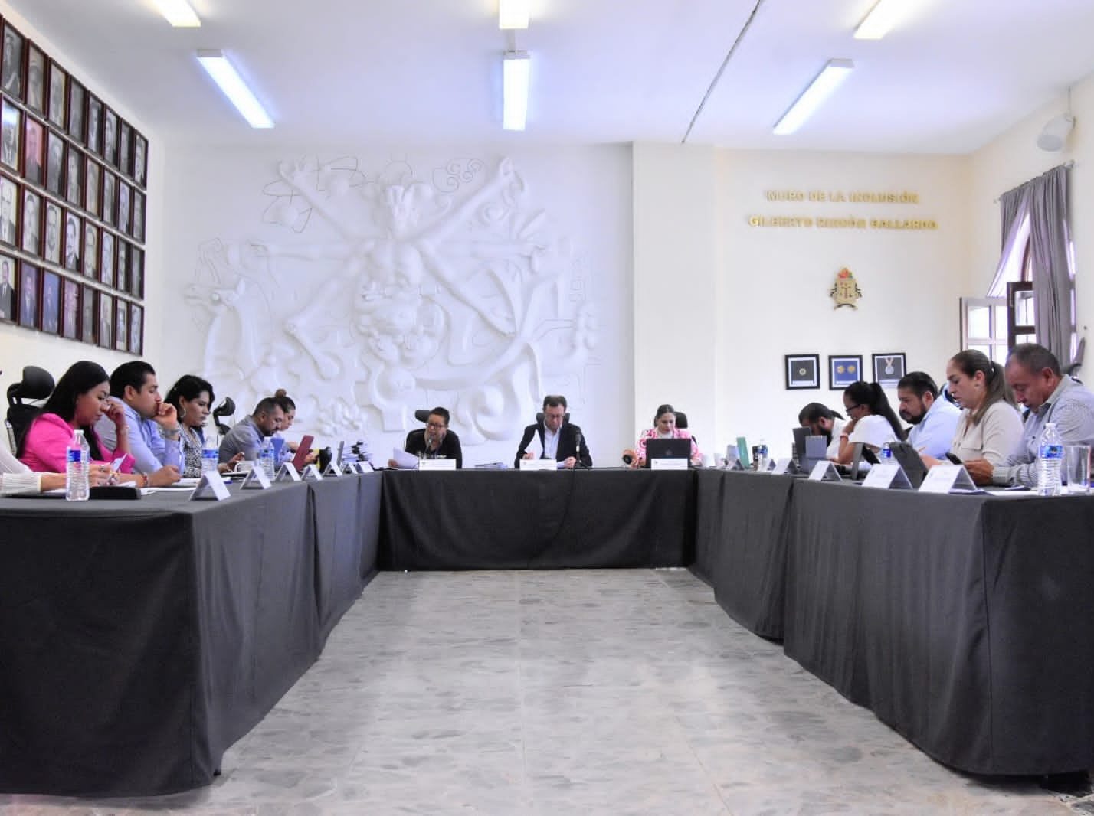
29 DE JUNIO DE 2023
Comisión Edilicia Permanente de Desarrollo Agropecuario e Industrial.
Sesión Ordinaria No. 8
(Protocolo de Entrega - Recepción de Comisión)
Sala Juan S. Vizcaíno, planta alta, Palacio Municipal.

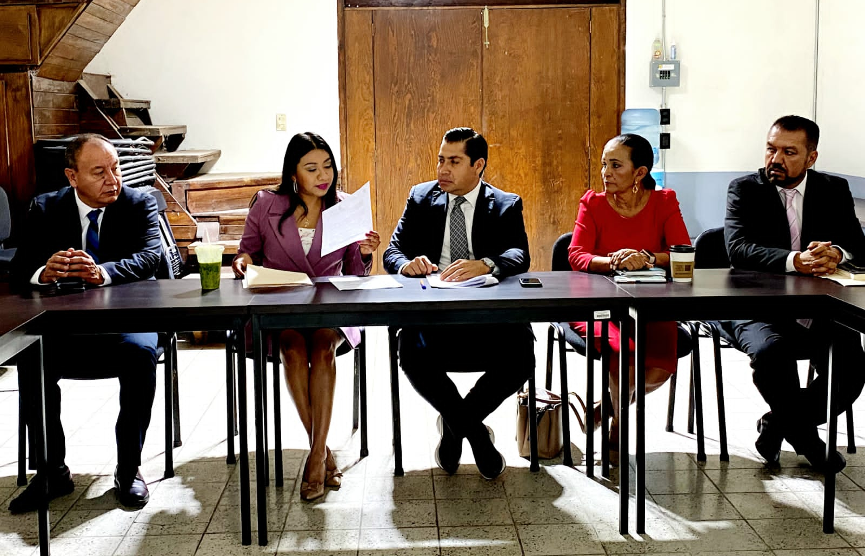
De la Regidora Tania Magdalena Bernardino Juárez, al nuevo Presidente
de Comisión Regidor Edgar Joel Salvador Bautista

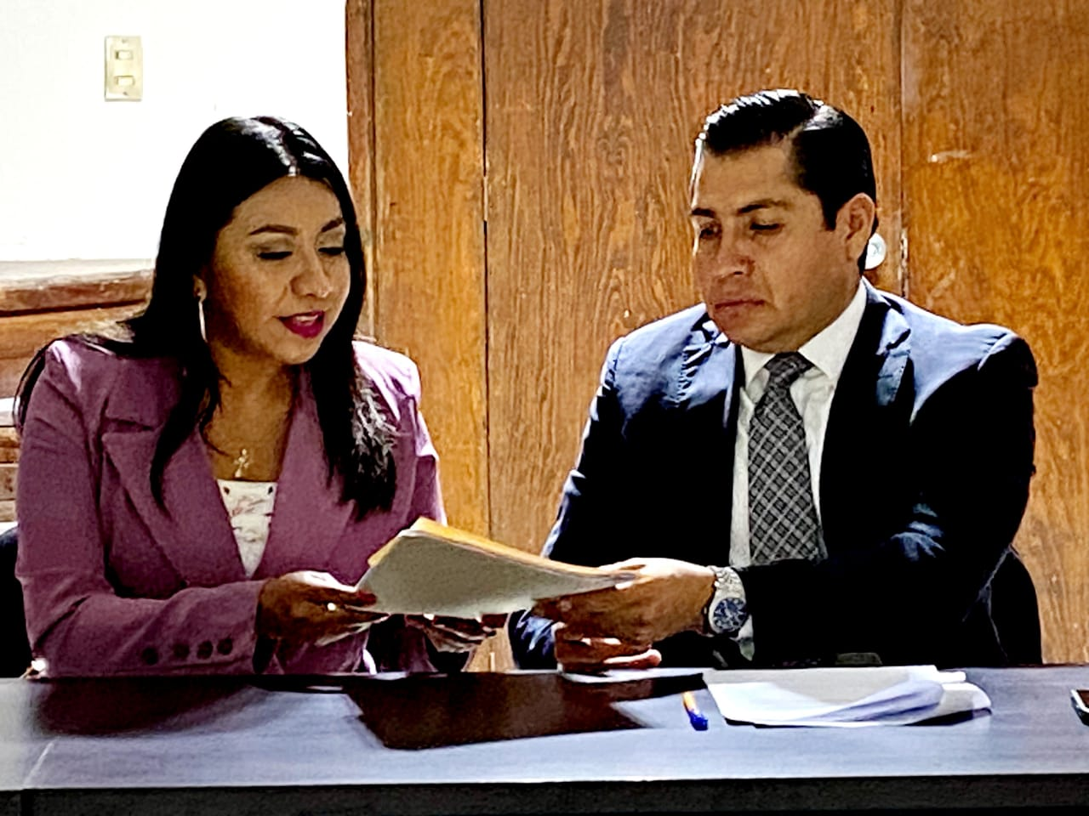

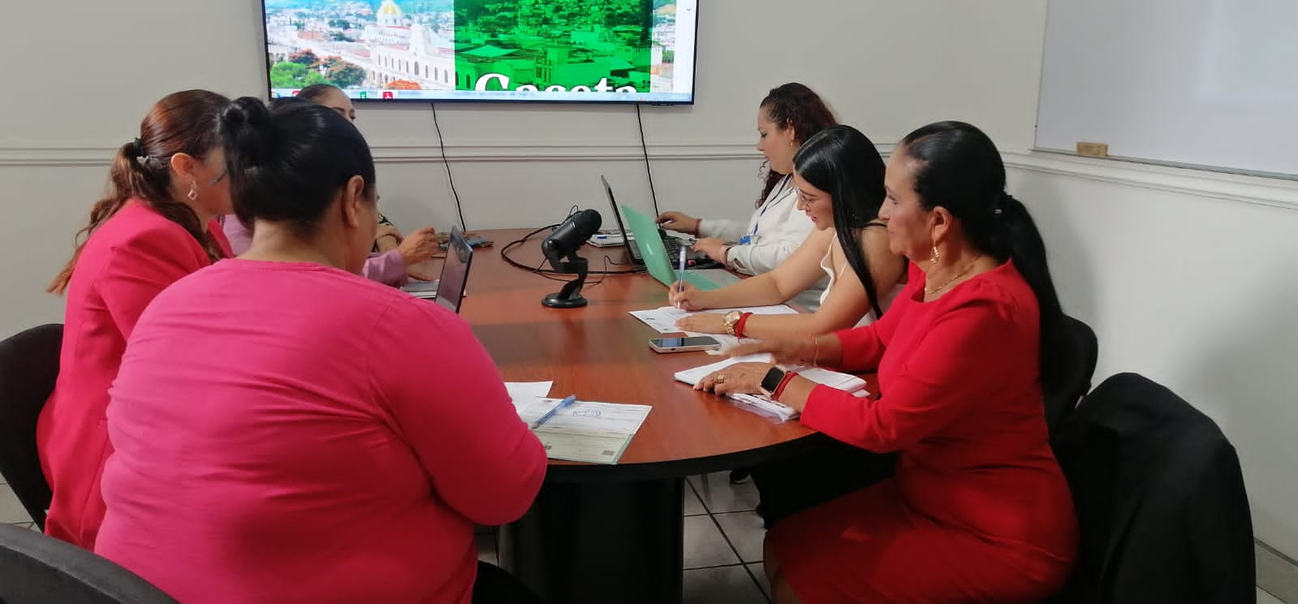
29 DE JUNIO DE 2023
Comisión Edilicia Permanente de Deportes, Recreación y atención a la Juventud.
Sesión Ordinaria No. 12

Oficina de Sindicatura Municipal, planta alta de Palacio Municipal.

29 DE JUNIO DE 2023
Comisión Edilicia Permanente de Tránsito y Protección Civil.
Sesión Ordinaria No. 11
Sala Juan S. Vizcaíno, planta alta, Palacio Municipal.
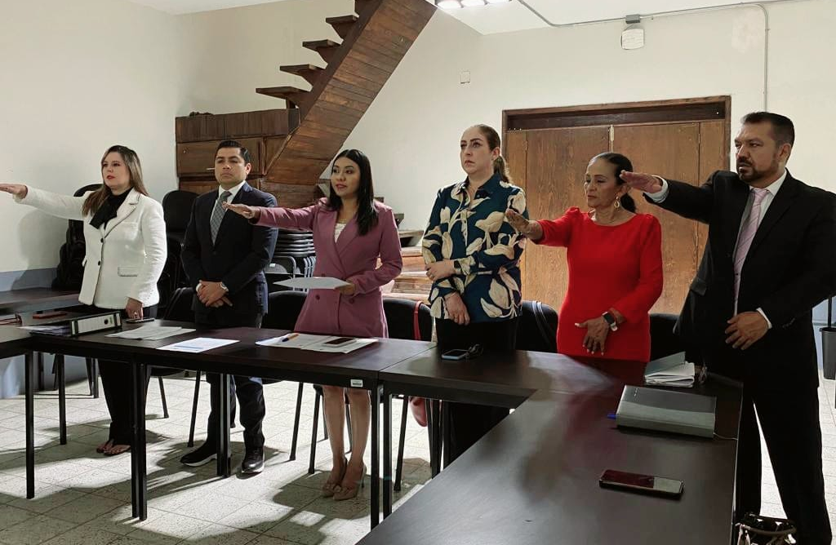

29 DE JUNIO DE 2023
Sesión Solemne de Ayuntamiento No. 29
“Premio Mariano Fernández Castro”
Palacio de Gobierno.
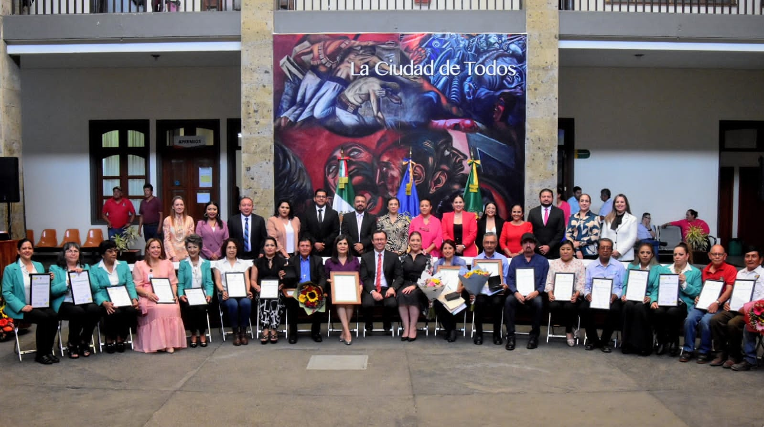

A T E N T A M E N T E
“2023, Año del Bicentenario del Nacimiento del Estado Libre y Soberano de Jalisco”
“2023, Año del 140 Aniversario del natalicio de José Clemente Orozco”
Cd. Guzmán, Municipio de Zapotlán el Grande, Jalisco. Junio del 2023

MTRA. TANIA MAGDALENA BERNARDINO JUÁREZ
REGIDORA DEL HONORABLE AYUNTAMIENTO
DE ZAPOTLAN EL GRANDE, JALISCO

La presente hoja de firma pertenece al Informe de Trimestral Actividades correspondiente a los meses de Abril, Mayo y Junio del año 2023, de la Regidora Tania Magdalena Bernardino Juárez.

